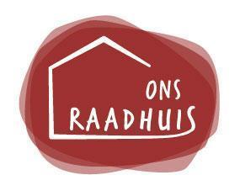

Jaarverslag 2025

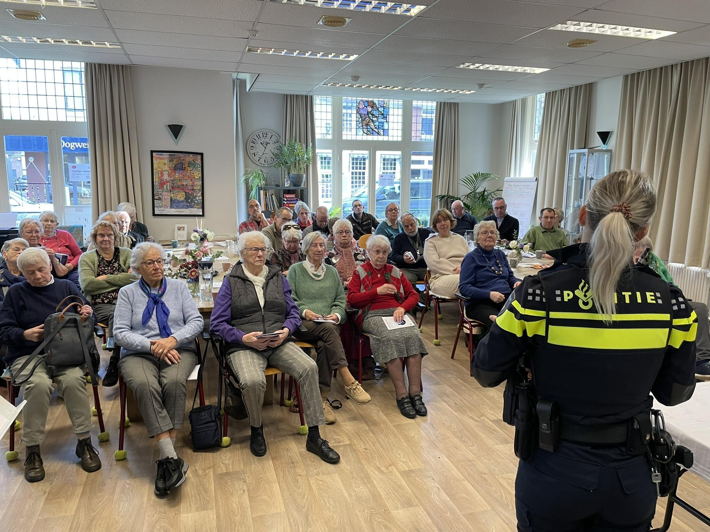

Foto voorkant: Voorlichting door digitaal wijkagent Kelly Schuiling over babbeltrucs en internetoplichting, 20-11-2025.
2025 was een mooi jaar waarin we gesteund werden door sponsors en fondsen.
We willen de gemeente Rheden, onze sponsors en fondsen daar van harte voor bedanken.

Sponsors
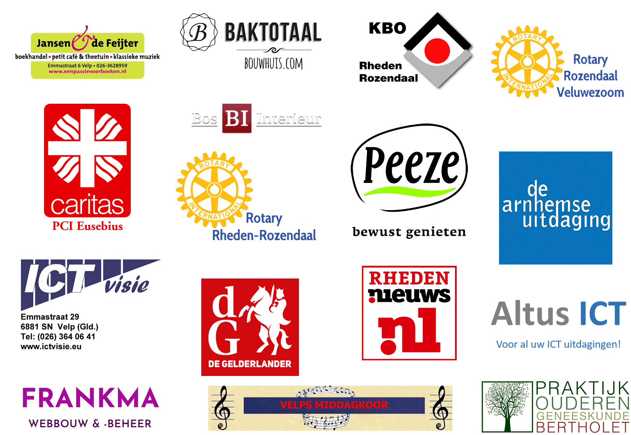

Fondsen
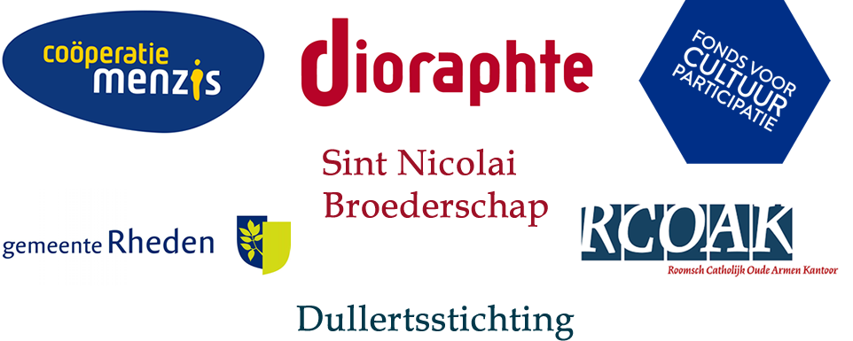

Inleiding 5
1 Ons Raadhuis 6
1.1 Ons Raadhuis als tussenvoorziening 6
1.2 Activiteit als vehikel voor ontmoeting 6
2 Bijdragen subsidieverleners, fondsen en sponsors 6
2.1 Subsidieregeling Gemeente Rheden ‘Ik buurt mee’ 7
2.2 Sponsoren 7
3 Activiteiten in 2025 8
3.1 Projecten 9
3.2 Optredens en voordrachten 14
3.3 Exposities 15
4 Deelnemers in 2025 18
4.1 Aantallen deelnemers 18
4.2 Nieuwe deelnemers 18
4.3 Zieke deelnemers 18
4.4 Vriendschappen ontstaan 18
5 Vrijwilligers in 2025 20
5.1 Aantal vrijwilligers 20
5.2 Aanbod voor vrijwilligers 21
5.3 vrijwilligersavonden 21
5.4 Netwerk Informele Ondersteuning Rheden, NIO 22
5.5 Incluzio 22
5.6 BHV-herhaling 23
6 Team Ons Raadhuis 23
6.1 Teamvergaderingen en aanvullende activiteiten 23
6.2 Scholing en ontwikkeling 24
7 Ons Raadhuis: uitwisseling en samenwerking 24
7.1 Uitdragen initiatief Ons Raadhuis in 2025 24
7.2 Samenwerking met Ons Raadhuis 26
Ondernemer Ester Bertholet 26
Overige samenwerkingspartijen 28
7.3 Stage of student 29
8 Ontwikkeling organisatie 30
8.1 Activiteiten bestuur 30
8.2 HRM 30
8.5 Samenwerking met de gemeente Rheden 31
8.7 Verantwoording werving fondsen 32
8.8 Samenstelling bestuur per 31 december 2025 32
9 PR Ons Raadhuis 33
9.1 Persberichten 33
9.2 Nieuwsbrieven 33
9.3 Filmkrant 33
9.4 Websites 33
9.5 Reclame-uitingen Ons Raadhuis 34
Aantal deelnemers aan activiteiten in 2025 Bijlage 1 37

Inleiding
Voor u ligt het Jaarverslag 2025 van Ons Raadhuis. Met dit Jaarverslag willen wij niet alleen voldoen aan een statutaire verplichting, maar vooral ook een beeld schetsen van en inzicht geven in alle activiteiten en initiatieven die zijn genomen om onze doelstelling, ‘het bieden van een activiteitencentrum voor ouderen als tussenvoorziening in het dorp Velp in de gemeente Rheden’, te bereiken.
Voor de lezers schetsen wij een beeld van onze activiteiten, aantallen bezoekers, de inzet van vrijwilligers en onze rol in het brede veld van sociaal maatschappelijke voorzieningen (voor ouderen) in de gemeente Rheden.

Velp [datum] 28 mei 2026
Voorzitter bestuur Ons Raadhuis Rita Keverling Buisman - Rentjes

1 Ons Raadhuis

1.1 Ons Raadhuis als tussenvoorziening
Ons Raadhuis is een activiteiten- en ontmoetingscentrum voor 55+. Het is een plek waar ouderen naar toe kunnen gaan voor verpozing, voor deelname aan een activiteit, voor warme contacten of voor ontwikkeling. Ons Raadhuis is er óók voor mensen met beperkingen als slechter zien, lopen of onthouden. De tussenvoorziening voorziet in een behoefte voor een grote groep mensen tussen het buurthuis en een dagopvang. Opgezet in 2016 voor 35 ouderen per week kwamen er in het jaar erna al wekelijks gemiddeld 200 unieke ouderen. Tot de corona-pandemie uitbrak, groeide dat naar 320 deelnemingen per week. Dat aantal daalde uiteraard in de corona-periode. Maar vanaf begin 2022 herstelde zich het. In 2025 waren er gemiddeld 330 deelnemingen per week door gemiddeld 230 unieke deelnemers.

1.2 Activiteit als vehikel voor ontmoeting
Deelnemen aan een activiteit is voor veel mensen een fijne manier om anderen te ontmoeten. Er is al een bepaalde mate van gelijkgestemdheid omdat men aan eenzelfde activiteit deelneemt. Het is gemakkelijker dan naar een ontmoetingscentrum te gaan voor alleen koffie en een praatje zonder dat je weet wie je aan zult treffen.
Waarbij het ook nog onzeker is óf er iemand is waar je een praatje mee aan kunt knopen. In Ons Raadhuis is altijd het vertrouwde gezicht van de medewerker, de activiteitencoach, aanwezig. Met daarnaast het vaste team vrijwilligers.
Ons Raadhuis zorgt voor zeer veel en uiteenlopende activiteiten waar men uit kan kiezen. De activiteit is het vehikel, het doel is de ontmoeting, gezellig samenzijn, gezond blijven, uitbouw van het netwerk, een nieuwe liefde vinden, het gevoel ergens bij te horen, zinvolle gesprekken voeren, nieuwe dingen leren. En alle andere mogelijkheden benutten die het activiteitenprogramma van Ons Raadhuis biedt.

2 Bijdragen subsidieverleners, fondsen en sponsors
Ons Raadhuis is een vrijwilligersorganisatie ondersteund door professionals met een maatschappelijke doelstelling. De keuze voor laagdrempeligheid maakt dat het niet mogelijk is om voor deelname aan Ons Raadhuis commerciële prijzen te vragen. Dankzij de subsidie van de gemeente Rheden kan Ons Raadhuis bestaan doordat met dit substantiële bedrag een groot deel van de vaste personele- en huisvestingslasten bekostigd kunnen worden. Fondsen hebben ons goed geholpen bij de opbouw van Ons Raadhuis. Zij dragen nu bij aan nieuwe activiteiten, ontwikkelingen en projecten. Door de subsidie van de gemeente Rheden en de bijdragen van fondsen kunnen we de prijzen betaalbaar houden.

Voornaamste subsidieverlener: Gemeente Rheden

In 2025 zijn wij financieel gesteund door de volgende fondsen:
Fonds | Aard van de subsidie
Nicolaï Broederschap en Dullerststichting | voor activiteitengroepen voor deelnemers waaronder project ‘Samen koken samen eten’ en ‘Tabletproject’.
RCOAK | voor Podcast Project : Oud worden is niet voor watjes
Fonds voor Cultuurparticipatie | voor theaterproject ‘Wel ouder maar niet gekker’ in de boekenweek met sketches over het boekenweekthema ‘Je moerstaal’.
Menzisfonds | project ‘Samen gezond koken samen gezond eten’
Dioraphte | project ‘Gym voor de Geest’

2.1 Subsidieregeling Gemeente Rheden ‘Ik buurt mee’
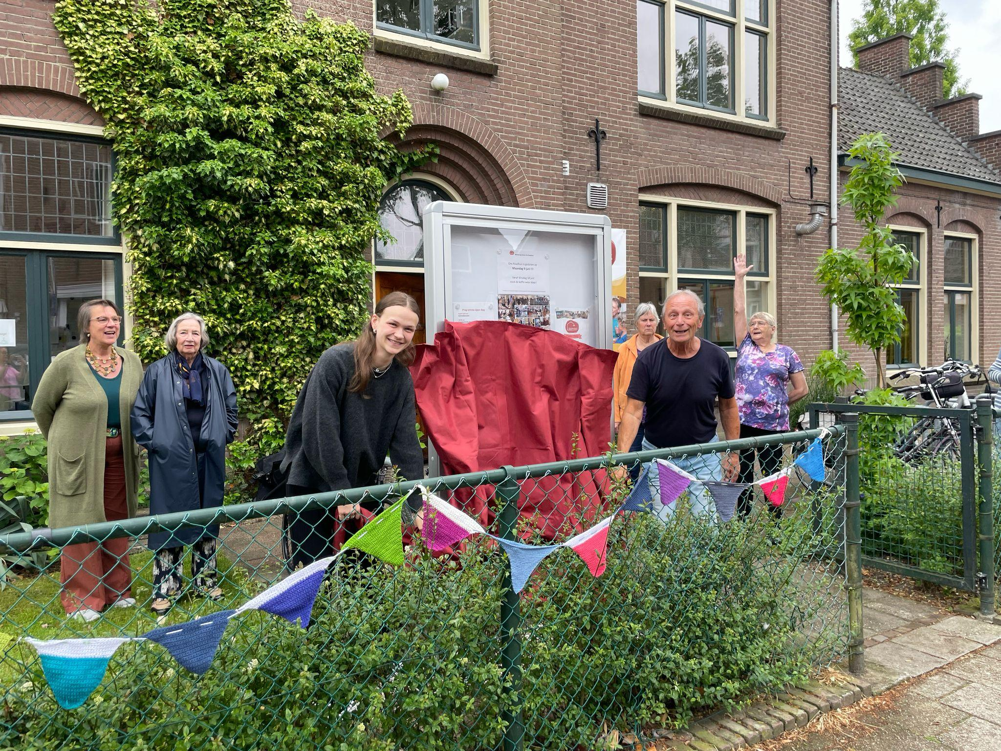
We hebben meegedaan aan de ‘Ik-buurt-mee’- regeling in de gemeente Rheden. Dat is een systeem waarbij bewoners van de gemeente een cheque ter waarde van € 7,50 in de bus krijgen. Zij mogen deze toekennen aan door medebewoners voorgestelde projecten.
Onze actie bestond uit het binnenhalen van € 2950,- voor een informatiebord met border. De actie startte op 10 maart. Tien dagen later werd het streefbedrag behaald. Het bord werd aangeschaft en werd in mei geïnstalleerd door onze zeer capabele klusjesman. Op onze open dag woensdag 4 juni werd het informatiebord feestelijk onthuld. Door onze bijna oudste en jongste vrijwilliger samen.

2.2 Sponsoren
De volgende sponsoren leverden in 2025 een bijdrage:
- Winkeliers of ondernemingen gaven ons korting: ICT-visie, Baktotaal, FrankMa Webbouw en beheer, Rheden Nieuws, Altus ICT, Joan Berings Consultancy en Groencentrum van Reine.
- Winkeliers of ondernemingen schonken ons producten: Peeze (tot en met april) en Baktotaal
- Winkeliers of ondernemingen leverden een dienst: Jansen & de Feijter, praktijk Ouderengeneeskunde Bertholet, Bos Interrieurs
- Verschillende particuliere donaties, van vrijwilligers, deelnemers en bezoekers.

Verder ontvingen wij cheques van de volgende organisaties:
- op 7 juli een bedrag van € 250,- en op 26 november een bedrag van € 300,- voor kosten voor koffie, van PCI, Parochiële Charitas Instelling van de Eusebius Parochie.
- op 11 juli een bedrag van € 1031,- van het Velps middagkoor. De reden: ’Gift vanwege opheffing van ons koor’.
- op zaterdag 15 november van Rotary Rheden Rozendaal van 2500,- euro opbrengst van de Theaterwandeling op zondag 21 september 2025.
- op 28 november een aanvulling op het bedrag van de Rotaries van € 1250,-
- op 20 december een bedrag van € 1500,- euro van Unie KBO.

3 Activiteiten in 2025
In 2025 waren er 35 verschillende activiteiten in Ons Raadhuis. Waarvan de meeste wekelijks. In de loop van het jaar startten twee nieuwe activiteiten te weten:
- Wandelgroep op 11 maart
- Bewegen op muziek op 4 april
- Herman de reparatieman, maandelijks vanaf 19 september
- vragenuurtje ergotherapeute maandelijks vanaf 19 september
- vragenuurtje wekelijks casemanager Innoforte vanaf 2 december

Activiteit wekelijks | Activiteit 2-wekelijks
Bewegen maar  Bewegen op muziek (20 juni voor het laatst)  Seniorweb Computersoos  Handwerken  Ki en Che Neng Qigong  Kleuren voor volwassenen  LineDance 55+  Lunch  Schilderen en schildercursus  Themagesprek  Sol-la-si-do (koortje)  Spelletjesmiddag  Tai Chi  Theaterles  Voorlezen  Vragenuurtje casemanagers Innoforte  Vrijdagmiddagborrel  Wandelgroep  Warme maaltijd  Werken met kleurpotlood  Yoga op de stoel | Bridge  Divers poëzie  Film  Luisteren naar klassieke muziek  Sieraden-repaircafé  Sjoelen  Tijd-voor-taal
 | Activiteit maandelijks
Denkgesprekken (filosofie)
Open Podium
Goed gesprek met koffie
Leesclub
Pubquiz (gestopt na maart)
Herman de reparatieman
Vragenuurtje Ergotherapeute
 | Activiteit regelmatig terugkerend
Livemuziek
Creatieve workshops: mozaïeken, macramé, bloemschikken, banket decoreren.
Paaslunches en Kerstlunches
Lezingen, Voorlichtingsbijeenkomsten
Handwerkmarkt
Klankbord-bijeenkomsten
Overzicht activiteiten in 2025

3.1 Projecten
In 2025 waren er zeven projecten in Ons Raadhuis
- Podcast Project ‘Veranderkunst; Oud worden is niet voor watjes
- Je levensverhaal schrijven - schrijfproject
- 3 Wel ouder maar niet gekker - Je Moers Taal, theaterproject in de boekenweek
- Beginnerscursus Bridge
- Samen Gezond koken Samen Gezond eten
- Korte verhalen schrijven - schrijfproject
- Gym voor de Geest - je eigen EHBO-doos voor moeilijke tijden

1 Podcast Project 'Veranderkunst: oud worden is niet voor watjes’.
Het podcast project werd voor ons mogelijk gemaakt door een substantiële financiering van RCOAK (Stichting Rooms Catholijk Armenkantoor) uit Amsterdam. Het project startte al in 2023. Het doel van dit project was dat een groep deelnemers podcasts leerden maken en die lieten gaan over onderwerpen en thema’s die te maken hebben met ouder worden.
In 2023 werden de teksten en verhalen die de basis vormen voor de podcast geschreven. In februari 2025 volgden de deelnemers een cursus ‘Podcast maken' door een professionele podcastmaker. Tot aan het eind van het jaar werden opnamen gemaakt voor podcasts en werden ze samengesteld.
Op vrijdag 12 juli 2025 werd onder grote belangstelling de eerste podcast met het onderwerp 'Spiritualiteit' gepresenteerd bij de vrijdagmiddagborrel. Op vrijdag 24 januari 2025 werd de laatste podcast ‘Kunst en natuur’ gepresenteerd.
Op vrijdag 28 maart 2025 werd het project feestelijk afgesloten. Met eerst een interview over het project bij Omroep Gelderland, voor het onderdeel Gelders Talent in het programma LunchPauze (https://onsraadhuis.com/2025/03/29/podcastproject-op-de-radio/).
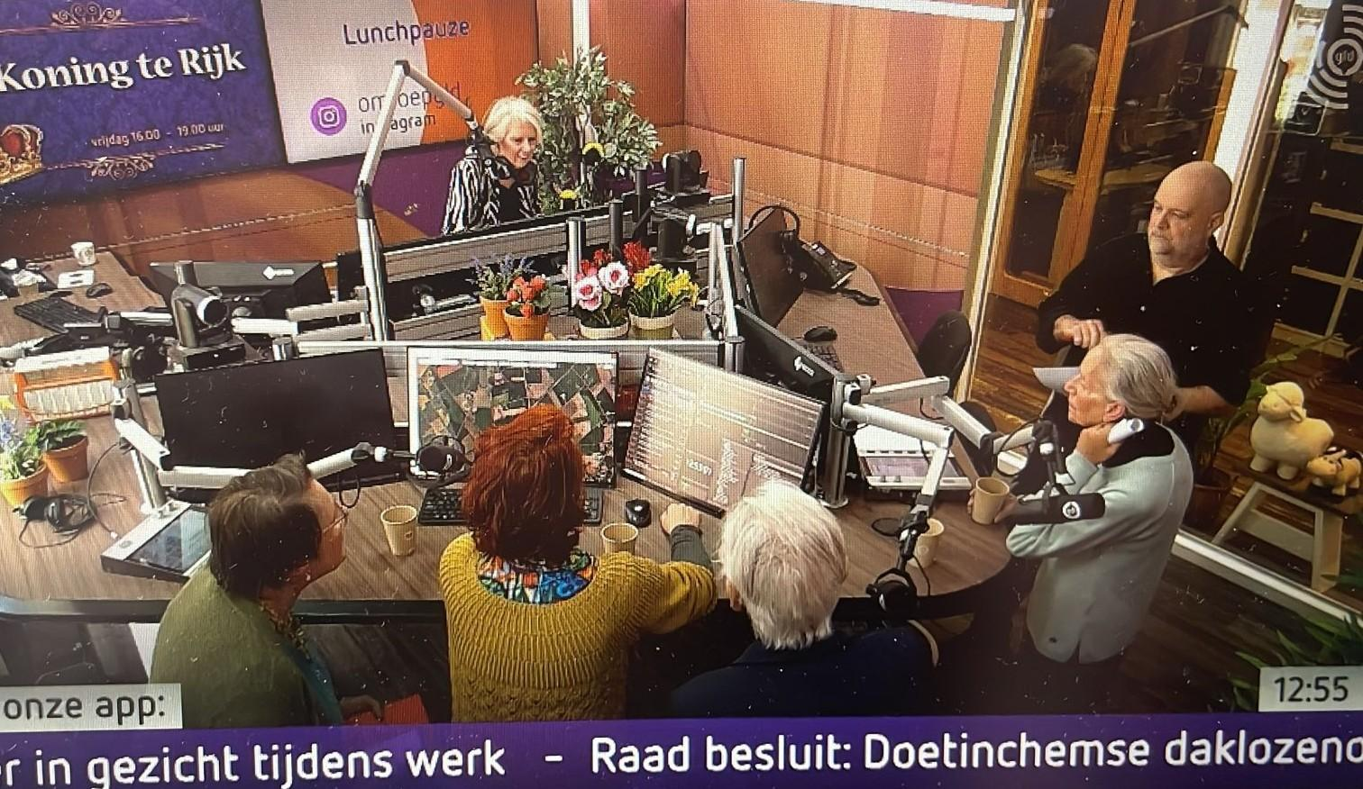
In de studio bij Omroep Gelderland. Podcast-makers Tina Helfrich en Sientje de Lange, creatief projectleidster Hanneke Beld en coördinator Irma Smeenk. Met presentator Marlous Moffelman en regisseur Frits Klei.

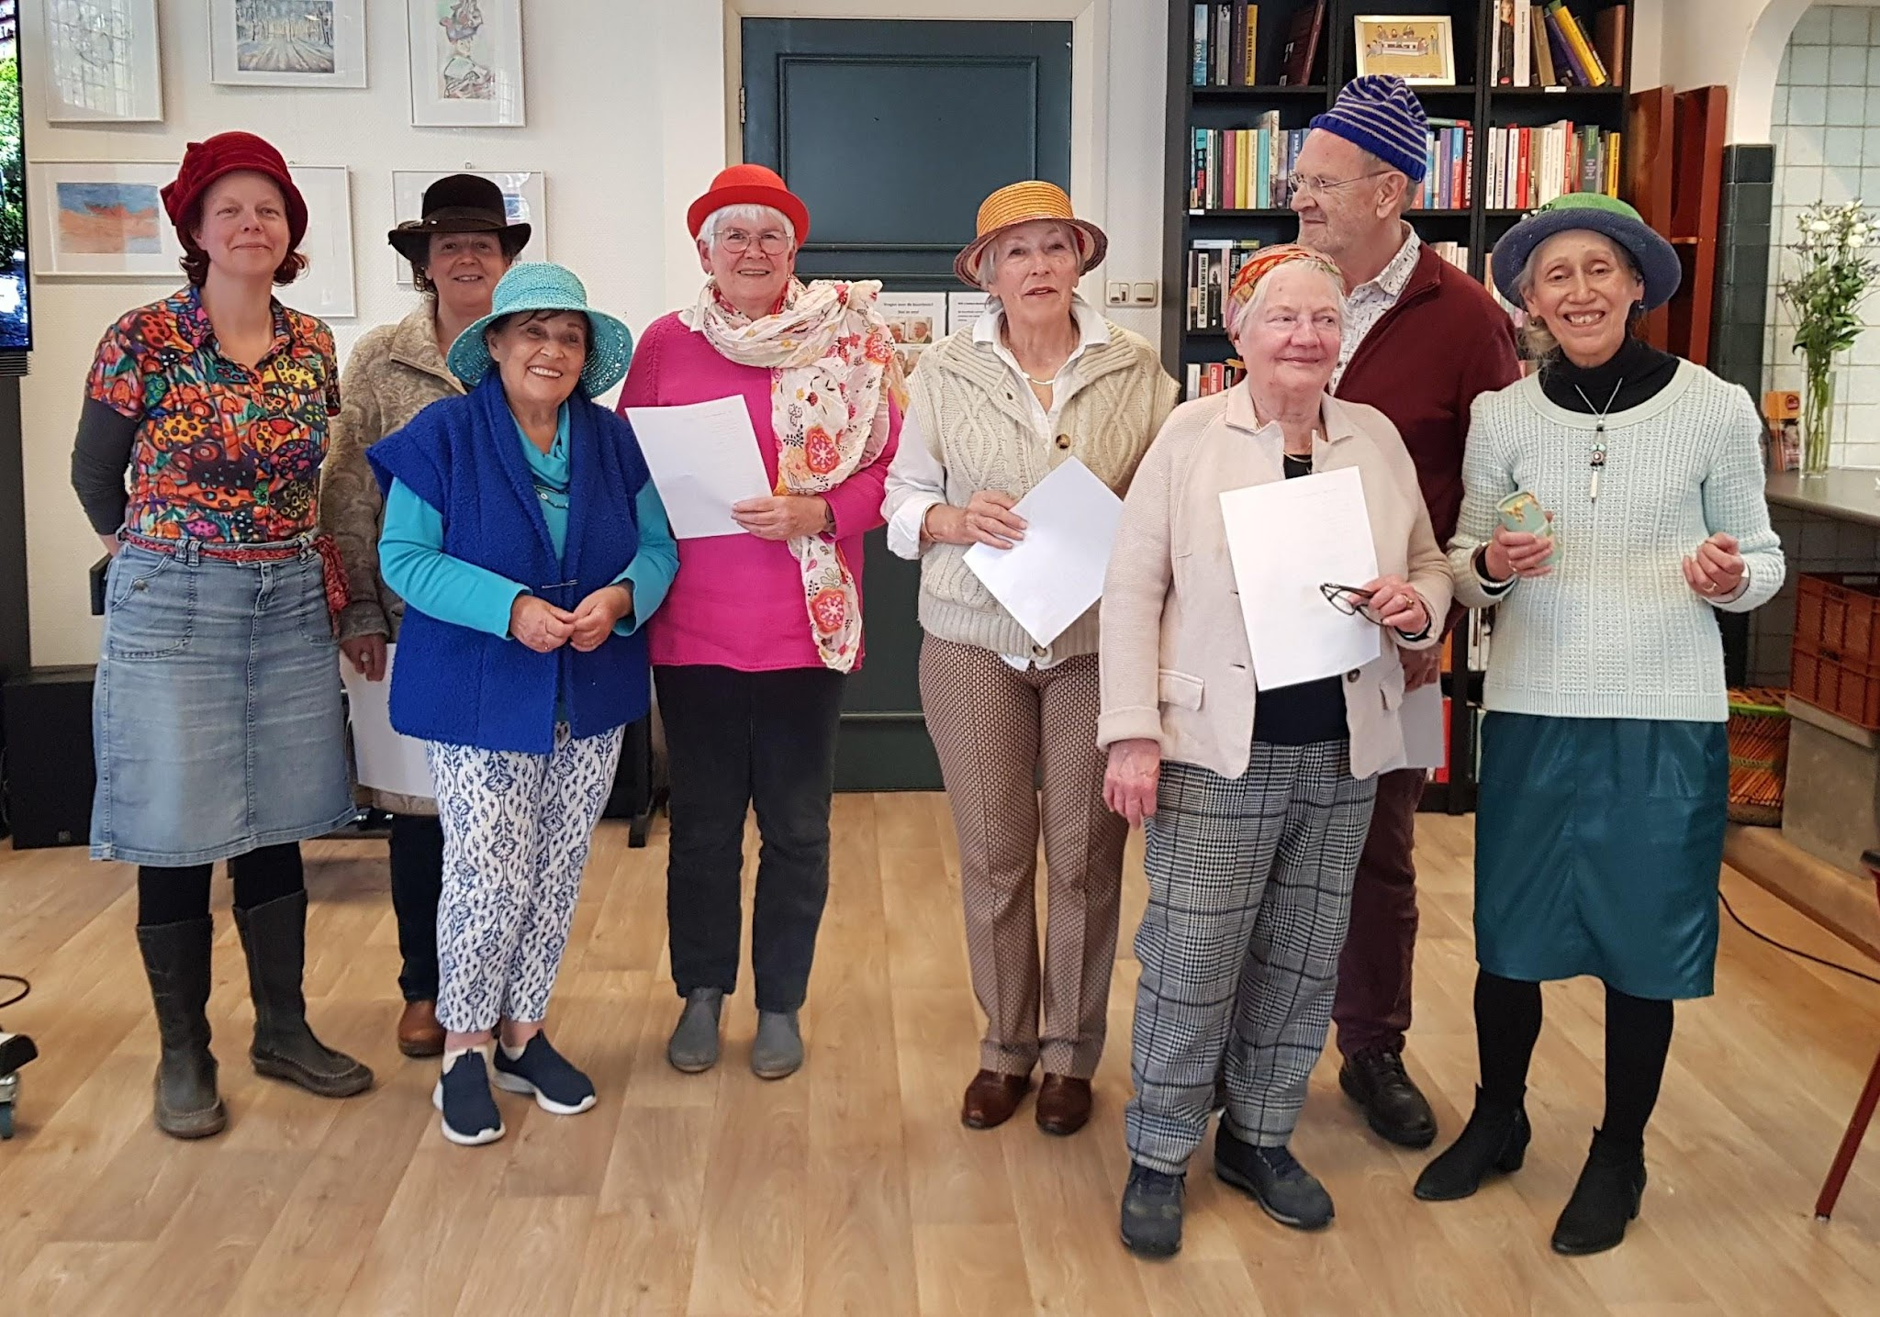
De podcastmakers met links creatief projectleidster Hanneke Beld en daarnaast assistent Reka Incze.
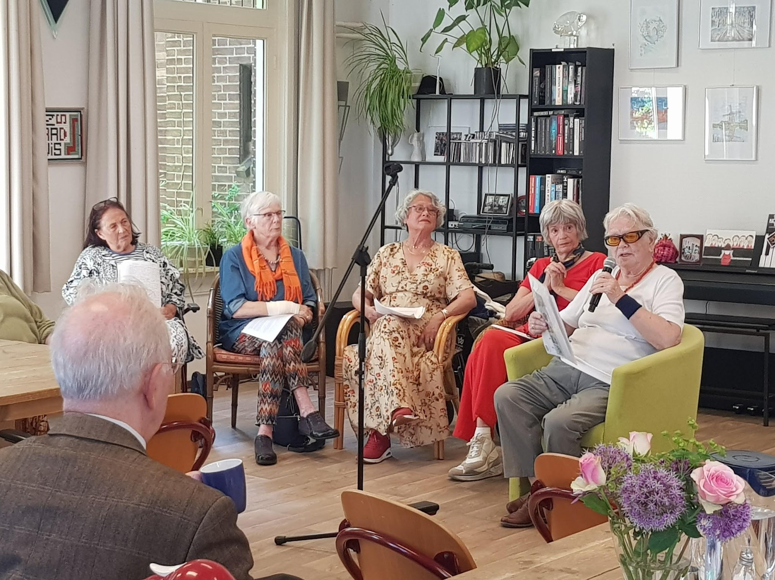
En met een feestelijke bijeenkomst in Ons Raadhuis ‘s middags bij de vrijdagmiddagborrel.
De podcasts zijn te beluisteren op onze site.
https://onsraadhuis.com/media/podcasts/
2 Project ‘Je Levensverhaal schrijven’
Op 30 augustus 2024 bleek er op de kennismakingsbijeenkomst meer dan voldoende belangstelling voor het project ‘Levensverhaal schrijven'. Het was een activiteit voor mensen die zelf aan de slag wilden met hun levensverhaal. Begeleidster Mariette Cremers stelde deze activiteit voor, organiseerde deze en begeleidde als vrijwilliger. Zij volgde de opleiding aan De Schrijversvakschool en door haar jarenlange docentschap heeft zij ervaring met het begeleiden van groepen. Een project met levensverhalen levert geen product voor Ons Raadhuis op. Maar wel een aangename vrijdagmiddag 16 mei waarin deelnemers hun eigen pennenvruchten voorlazen.
Ook bijzonder was het voorlezen van het verhaal 'tomatensoep-cake' op het Open Podium van 9 mei 2025. Waarbij de schrijfster ons na afloop trakteerde op zelfgemaakte tomatensoepcake. Smaakt als kruidkoek.

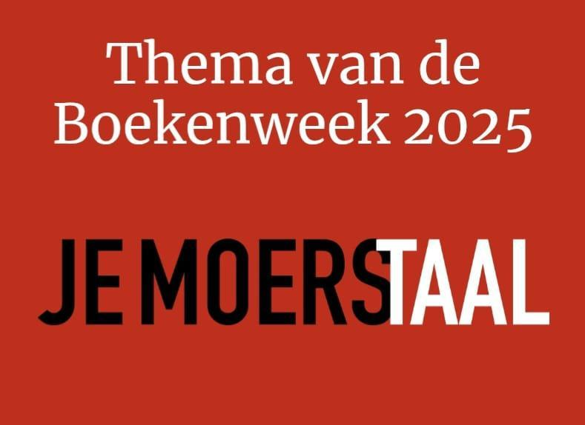
3 Wel ouder maar niet gekker - Theaterproject in de Boekenweek
‘Wel ouder maar niet gekker’. Onder deze titel voerden vijf amateur-acteurs, deelnemers van Ons Raadhuis, sketches op rond het thema van de Boekenweek
’Je Moerstaal’.
Zij deden dat in Ons Raadhuis, bij de Zoomerij en bij Jansen & de Feijter. Ze traden vijf keer onder grote belangstelling op, het was een triomftocht. De sketches waren zelf geschreven en geïmproviseerd. Allemaal waren ze gebaseerd op ideeën of herinneringen van de deelnemers tussen de 70 en 85 jaar (herinneringen genoeg!) bij het thema 'Je Moerstaal'. Theatermaakster Serge Metselaar gaf een theatrale vorm aan de verhalen. Door met veel verschillende korte sketches te werken varieerden de vijf optredens. Er was belangstelling bij Omroep Gelderland en zo kwam de groep op 12 maart in het nieuws van TV Gelderland.https://www.gld.nl/nieuws/8280601/senioren-schitteren-op-toneel-geen-schaamte.
Met het laatste optreden bij Jansen & de Feijter op zaterdag 22 maart eindigde dit project. Dit project werd mogelijk gemaakt door een subsidie van het Fonds voor de Podiumkunsten die door Zorgbelang voor ons werd aangevraagd.
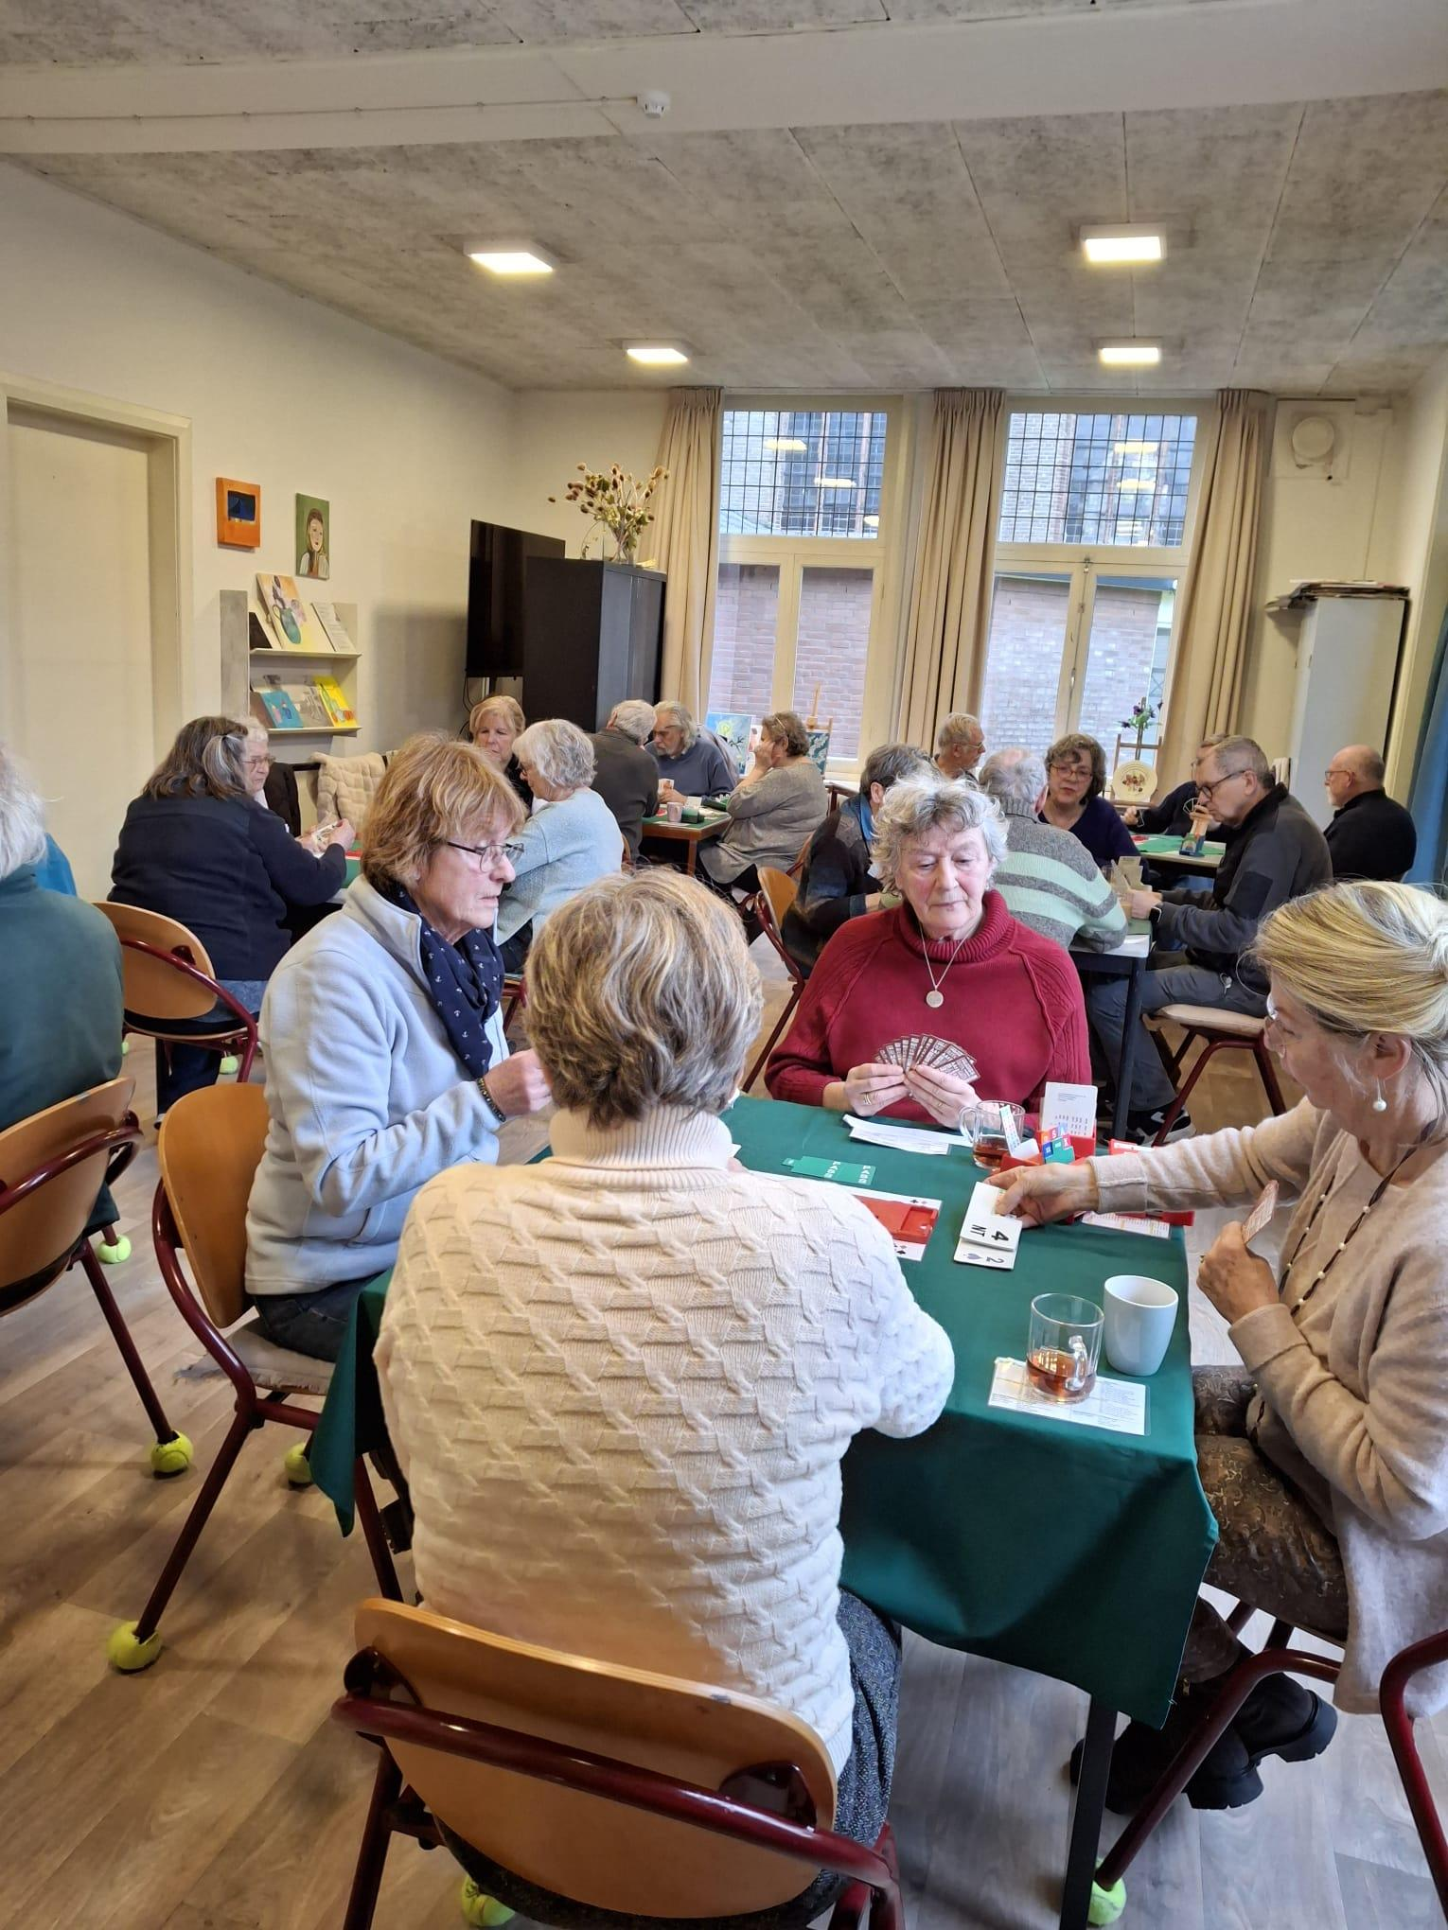
4 Beginnerscursus Bridge
In 2025 organiseerde Ons Raadhuis in samenwerking met BCRA (Bridge Clubs Regio Arnhem) twee keer een 12-delige Bridgecursus voor beginners. De cursus werd in beide gevallen gegeven door Marijke Faber van de Acol Bridge Club (ABC), zij deed dit als vrijwilliger. Er was veel belangstelling voor de beginnerscursussen en beide cursussen zaten dan ook vol. Door de samenwerking met de bridge-clubs was het altijd mogelijk eventuele lege plekken door ziekte of absentie in te laten nemen door leden van de bridgeclubs. En de leden van de bridgeclubs werden ingeschakeld bij de oefenpartijtjes.

5 Samen Gezond Koken Samen Gezond Eten
In juni 2025 ontvingen we uit handen van voorzitter van de Raad van Bestuur van Menzis Wouter Bos een cheque van € 1000,- euro voor ons project Samen Gezond Eten Samen Gezond Koken.
Wij garandeerden het ‘gezond samen koken’ door;
- Te werken met verse producten, de gerechten c.q. maaltijden werden vers bereid.
- Geen alcohol maar water bij de maaltijden te schenken.
- Verse groenten het grootste aandeel van de warme maaltijden te laten zijn.
Er waren in totaal 15 vrijwilligers betrokken bij dit project. Zij kochten de ingrediënten, kookten (twee kookteams), dekten de tafels, serveerden, ruimden ze af, wasten af, ruimden de keuken op, swifferden de eetzaal c.q. huiskamer of sloten af met het dweilen en soppen van de keuken.
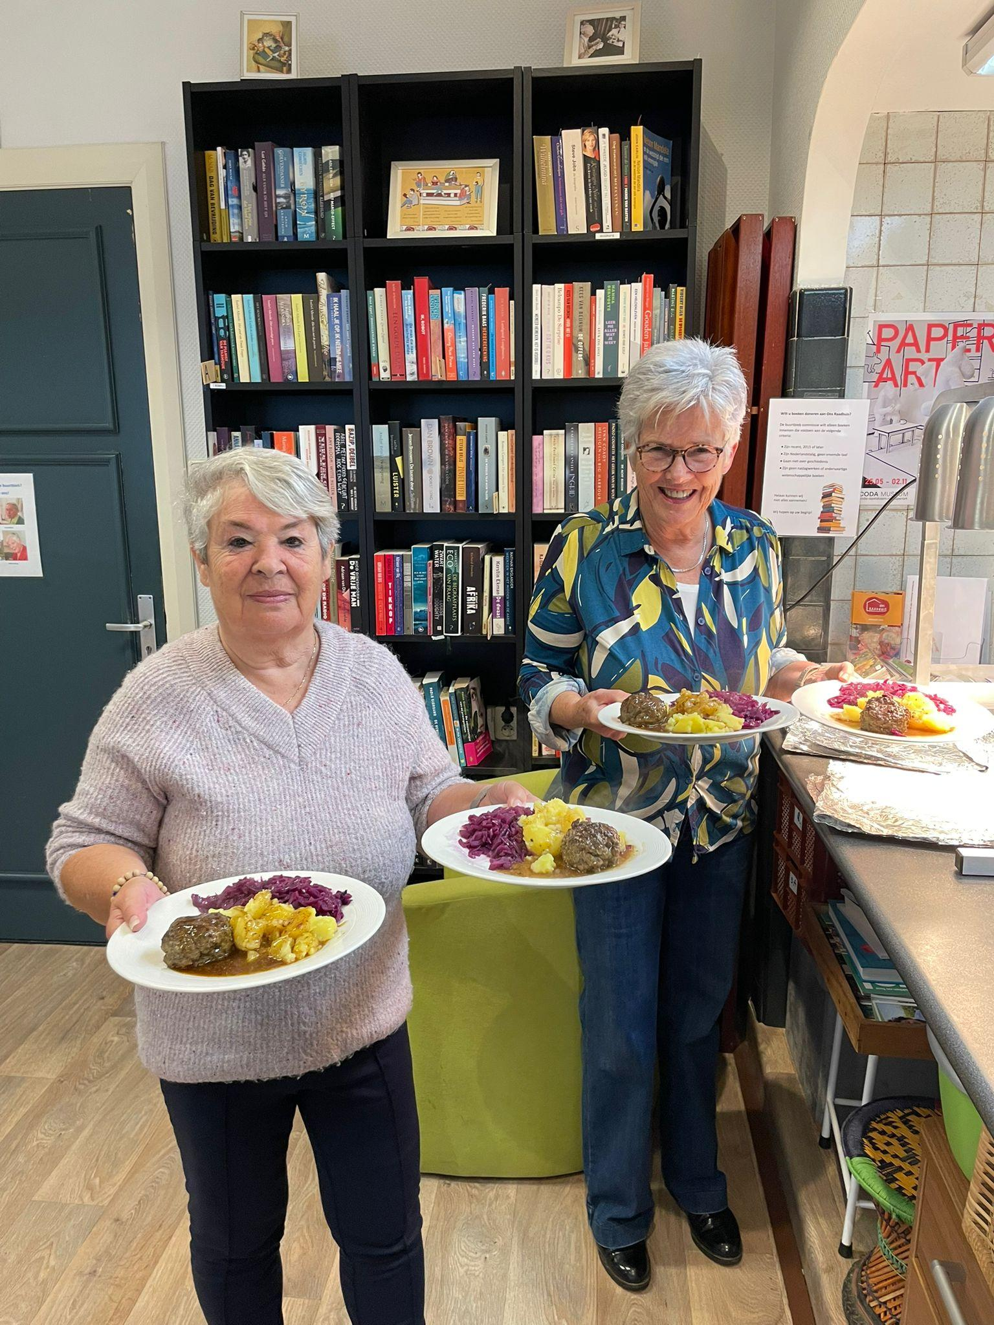
Tot en met eind december hebben we voor dit project:
- Acht warme lunches georganiseerd voor in totaal 216 eters.
- Gezorgd voor veertien keer een warm lunchgerecht op vrijdag voor in totaal 194 gasten.
- En hebben we in de week voor kerst van 15 tot en met 19 december 5 dagen achter elkaar een kerstlunch georganiseerd voor in totaal 138 deelnemers
Verder hebben de koks er voor gezorgd dat de deelnemers hun borden leeg aten en soms voor een tweede keer opschepten. Dat was een mooi resultaat bij deze doelgroep met zelfstandig wonende alleenstaande ouderen van gemiddeld 81 jaar (oudste 96, jongste 63).
Er zijn in totaal vier receptkaarten gemaakt. Het doel achter de receptkaarten was deelnemers te overtuigen om een eetclubje te vormen en dezelfde maaltijd nog een keer te bereiden, nu thuis. Maar daar bleek na twee maanden geen enkele belangstelling voor.
De vrijwilliger die vaardig was met het maken van de receptenkaarten moest in de loop van november stoppen als vrijwilliger.
6 Cursus korte verhalen schrijven
In september 2025 startte de 8-delige schrijfcursus ‘Korte verhalen schrijven’. Dit was een vervolg op de cursus ‘Je eigen levensverhaal schrijven’. Op de kennismakingsbijeenkomst bleek zoveel belangstelling dat er twee groepen werden gevormd. De cursus loopt door in 2026. Ook deze cursus mocht en mag zich verheugen in de deskundige begeleiding van vrijwilliger Mariette Cremers. Zij volgde de opleiding aan De Schrijversvakschool en door haar jarenlange docentschap heeft zij ervaring met het begeleiden van groepen.

7 Gym voor de Geest - wordt beter in de kunst van het ouder worden
Dioraphte was bereid dit project te financieren en daarom kon het 10-delige traject Gym voor de Geest november 2025 van start. Dit project is georganiseerd en begeleid door toegepast psycholoog en analytisch therapeut Reka Incze. De vraag kwam van een groep deelnemers van Ons Raadhuis die al aan een aantal eerdere projecten hadden deelgenomen.
Zij willen nieuwe dingen blijven leren, waarbij het onderlinge contact, verdieping vinden met elkaar en nieuwe skills leren om zo lang mogelijk zelfstandig te kunnen blijven leven, centraal staat.
Een terugkerend thema in dit soort bijeenkomsten is de vraag hoe je geestelijk en lichamelijk fit blijft en hoe je je weerbaarheid vergroot om de tegenslagen die het ouder worden met zich meebrengt te kunnen trotseren. Dat is ook de leidraad in dit project ‘Gym voor de Geest’. Naast gesprekken met elkaar is het ook de bedoeling een eigen kunstwerk voor ‘moeilijke dagen’ te maken. Een heel persoonlijk 'kunstwerk' zijn waaruit ze kracht en inspiratie kunnen putten iedere keer dat dat nodig is. Het kunstwerk is een materialisering van iets wat destijds troost bood en steunde, en is daarmee een concreet bewijs is dat ‘je het toen kon en dus nu ook’.
Het project wordt in 2026 afgerond.

3.2 Optredens en voordrachten
Elke vrijdagmiddag 15.00-16.00 uur is er een borrel, ‘de vrijdagmiddagborrel’. We sluiten met deze borrel de week af met een grote vaste kern deelnemers, met mensen die alleen maar naar de borrel komen en met mensen die vrijblijvend willen kennismaken met Ons Raadhuis. De borrel-bezoekers krijgen een drankje van ons.
Dit is voor ons een manier om trouwe deelnemers te bedanken en een laagdrempelig aanbod te hebben voor mensen die niet aan activiteiten mee willen doen. Verder nodigen wij er mensen voor uit die eens vrijblijvend kennis willen maken met Ons Raadhuis.
Elke eerste vrijdag van de maand is er bij de wekelijkse vrijdagmiddagborrel Open Podium. Een groep van 20 deelnemers draagt dan voor uit eigen werk, uit een boek of uit de krant, vertelt een anekdote of houdt een korte presentatie.
Maar ook op andere momenten is er bij de vrijdagmiddagborrel een presentatie of livemuziek.
Op de volgende vrijdagmiddagen zijn buiten de open podia de volgende voordrachten en optredens geweest:
vrijdag 24 januari presentatie item Binnenstebuiten over een docent Bewegen Maar
vrijdag 21 februari presentatie ‘module valpreventie’ door stagiair bij Bewegen Maar
vrijdagen 14 en 21 maart ‘Je moers taal’ door de theatergroep
vrijdag 28 maart feestelijke eindpresentatie Podcastgroep
vrijdag 16 mei presentatie 'Levensverhaal schrijven’ bij de borrel
vrijdag 18 juli optreden harpgezelschap Na Cailini

Na de zomer waren er buiten de open podia geen optredens of presentaties meer. Dat had vooral te maken met ziekte en overlijdens van onder andere drie belangrijke initiatiefnemers. Dat ontnam een tijd de behoefte aan feestelijke optredens en presentaties.

3.3 Exposities
Ons Raadhuis heeft één bescheiden vitrine. Vrijwilliger T. Helfrich zorgde elke maand, soms twee-maandelijks, voor een nieuwe expositie. Het is vaak een exposé van een klein deel van iemands verzameling. We scheppen er veel genoegen in om verzamelingen van mensen te tonen. Het is een hobby van heel veel Nederlanders.
exposities in 2025
maand | verzameling | verzamelaar/maker
jan-feb | Gewichten / weegschaaltjes uit verschillende landen | Marinus Jansen
mrt-april | Versierde paaseieren en stro figuurtjes | Thera Olivier
mei | Mixed Media | Marielle Hoogeboom
juni | Kokeshi Dolls | Tina Helfrich
juli-aug | Vakantie vitrine: op reis, zee, strand | Tina Helfrich
september | Briefpapier met bloemetjes en Bloemenschilderijtjes (aquarel) | Flora van Someren
oktober | Haarkammen verschillende landen | Anna van Elderen
november | Voorwerpen van keramiek | Janita Keijzer
december | Glas fusion (omgesmolten glas) | Annie Ruitenberg- Phielix

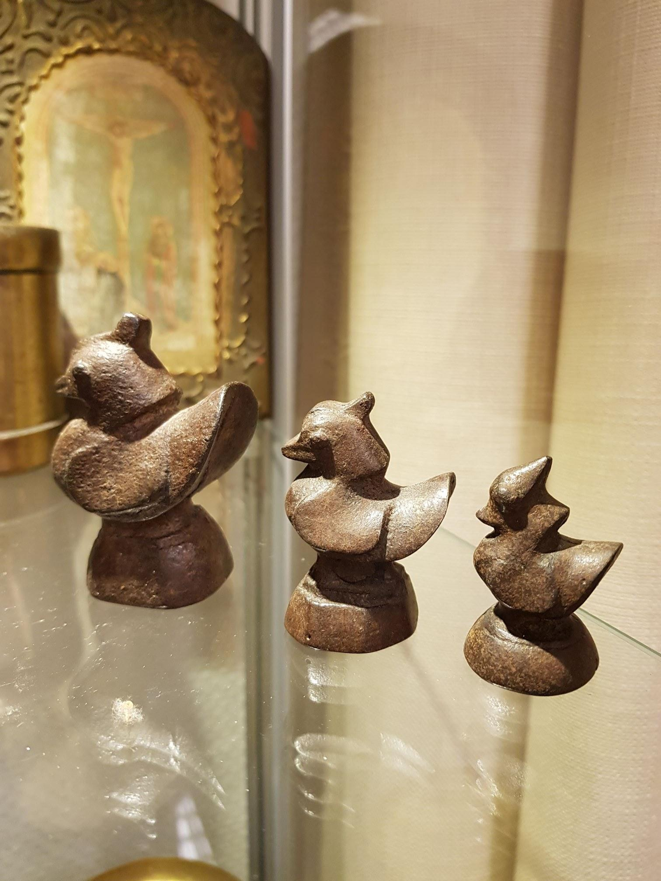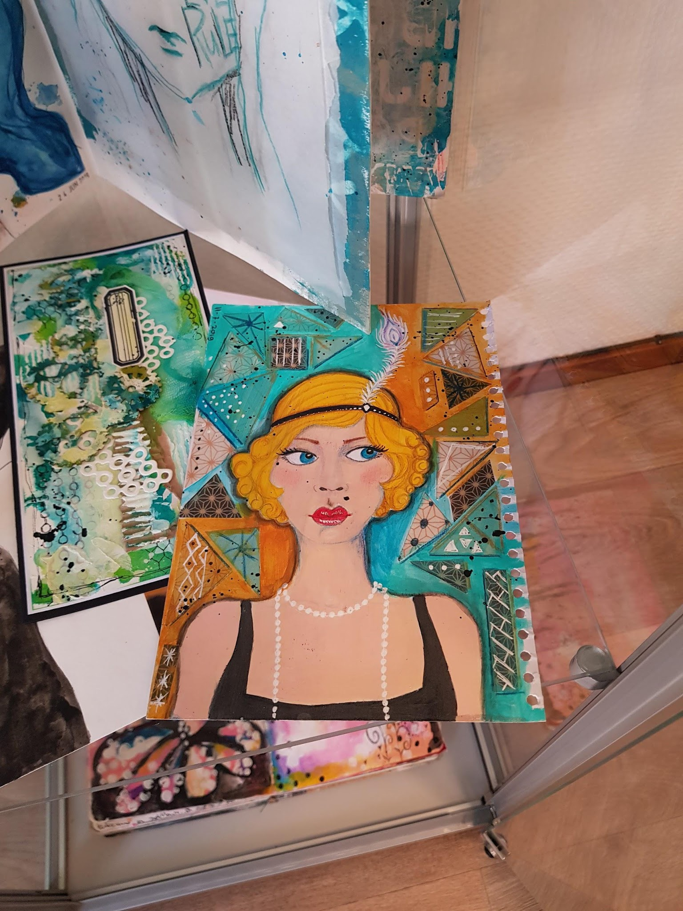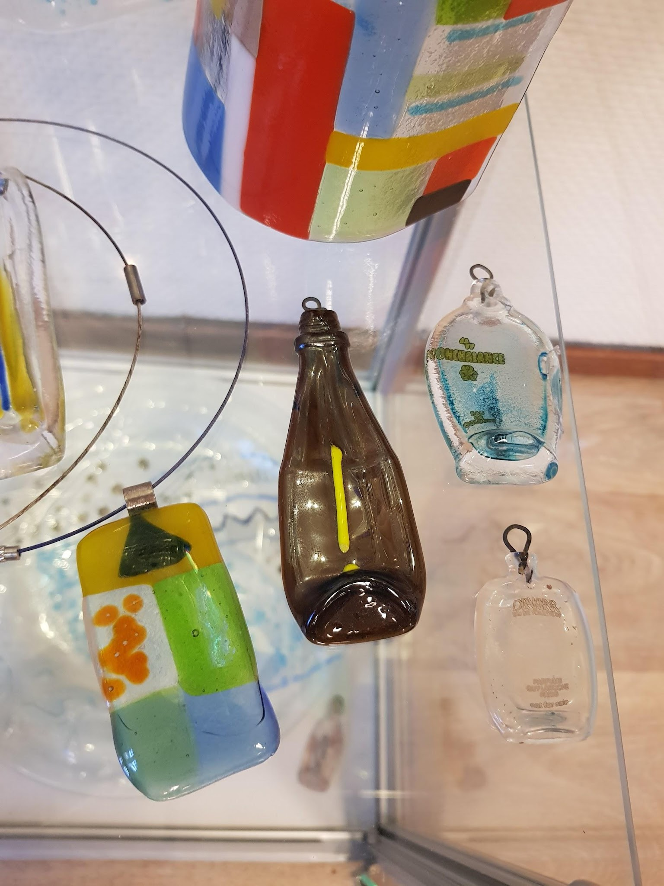

foto’s van de exposities ‘Gewichten, ‘’Mixed Media’ en ‘Glas Fusion’3.4 Bijzondere activiteiten of gebeurtenissen

Buurtbieb
De zwarte kasten met boeken in de Mariazaal vormen de Buurtbieb. De Buurtbieb wordt onderhouden door vier vrijwilligers, de buurtbieb-commissie. Deelnemers mogen er boeken uit pakken en lezen. Je kunt ze weer terugbrengen of doorgeven aan anderen. Nieuwe aanwinsten zijn altijd welkom maar de vrijwilligers zijn daarbij voortdurend ‘in strijd’ met mensen die, op de een of andere manier ongezien, grote hoeveelheden boeken inleveren die niet bruikbaar zijn. Voor nieuwe aanwinsten zijn heldere criteria.
Het moeten zijn:
Recente boeken, 2015 of later.
Nederlandstalige boeken of Nederlandse vertalingen van buitenlandse boeken.
Alle andere boeken zijn NIET welkom! Dus GEEN naslagwerken of andersoortige wetenschappelijke boeken of studieboeken. En ook GEEN kookboeken.

stembureau landelijke verkiezingen
Op woensdag 29 oktober waren er landelijke verkiezingen voor de tweede kamer. De gemeente Rheden had ons wederom verzocht de Elisabethzaal als stemlokaal te mogen gebruiken. Inmiddels rekenen inwoners van Velp erop dat Ons Raadhuis een stemlokaal is. Er kwamen er dan ook zeer veel naar Ons Raadhuis om te stemmen.

politievoorlichting
Op 20 november kwam digitaal wijkagent Kelly Schuiling voorlichting geven over babbeltrucs en internetoplichting. Het was een zeer druk bezochte voorlichting. Het is dan ook een thema dat speelt en waar over gepraat wordt in Ons Raadhuis onder de deelnemers en vrijwilligers.Helaas zijn al enkele mensen slachtoffer geworden van babbeltrucs en internetfraude.

Genieten van de tuin
Na een intensieve make-over- en opknapbeurt in 2024 van de tuin en de eerste beplantingen zomer en najaar 2024, kon het tuinteam verder borduren met aarde, planten, stekken en gedoneerde planten. Het tuinteam bestaat uit drie tuinier-sters die op regelmatige basis samen in de tuin werken.

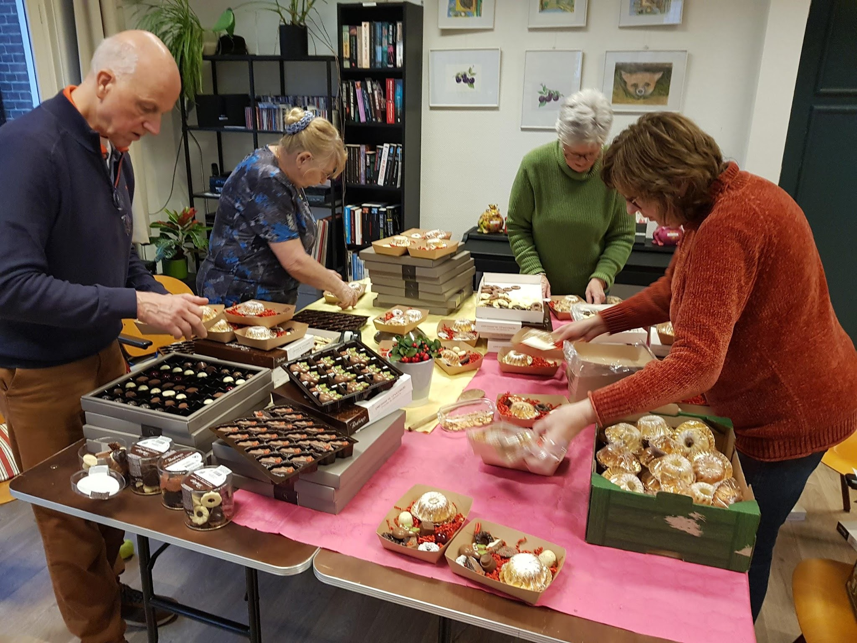
Kerstpakketjes
De Rotary’s Rheden Rozendaal en Rozendaal Veluwezoom honoreerden ons verzoek om een kerstpakketje samen te stellen voor al onze deelnemers. Er werden inkopen gedaan en op zondag 7, maandag 8 en woensdag 10 december werden er met een groep vrijwilligers 250 feestelijke tasjes ingepakt. Die stonden vanaf donderdag 11 december klaar om mee te nemen. Deelnemers die niet kwamen in de periode van 11 tot en met 19 december kregen het tasje thuisbezorgd door vrijwilligers.

workshops, korte trajecten, incidentele activiteiten
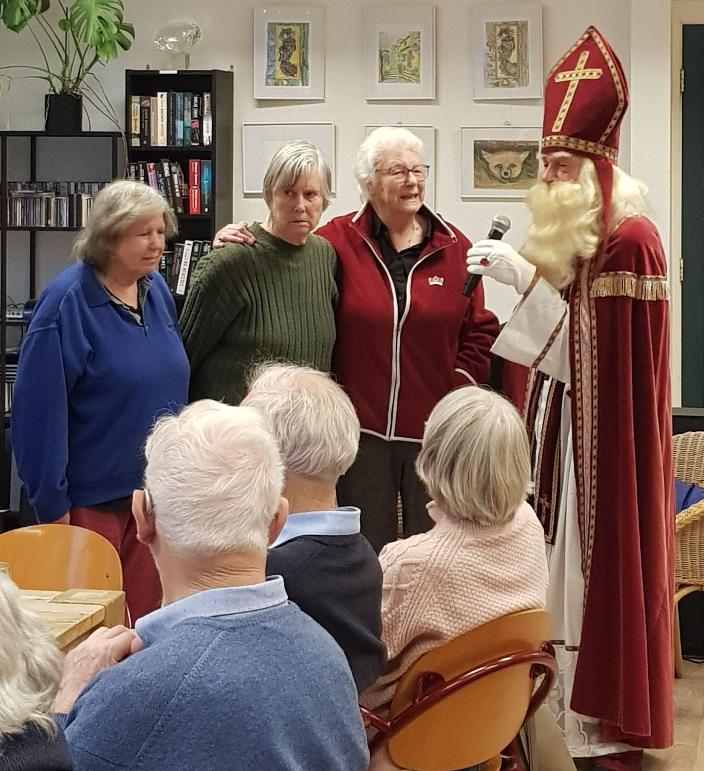
- Een deelneemster las een aantal keer voor uit het boek ‘Hartespinsels en wonderlijke dromen' dat is geschreven door A. Kool, ook een deelnemer van Ons Raadhuis.
- Medewerker M. Hoogeboom gaf een workshop Mixed Media .
- Er was twee keer een workshop ‘Yoga, stem en klankworkshop’ door zangeres en yogi Mariana Trisic
- cursus Digivitaler in samenwerking met de Zoomerij op 4 en 11 oktober
- 5 november workshop gedichten schrijven door deelnemer M. Jansen
- 3 december Tabee Kafee door vrijwilligers van het Humanistisch Verbond
- en Sint kwam op bezoek op 5 december

4 Deelnemers in 2025

In 2025 was de gemiddelde deelnemer van Ons Raadhuis 79,5 jaar, vrouw, alleenstaand, zelfstandig wonend en Velps.

4.1 Aantallen deelnemers
In 2025 is rond de 14.900 keer aan een activiteit deelgenomen door naar schatting 220 unieke deelnemers en 80 vrijwilligers. Bij een openstelling van 46 weken is dat gemiddeld 323 keer per week. En met een openstelling van 222 dagen 67 keer per dag. ‘Een activiteit is uitgevoerd’ betekent meestal deelname aan een activiteit uit het rooster. Maar is soms ook een bezoek aan Ons Raadhuis voor koffie en een praatje of gesprek of het lezen van de krant. Of het gaat om iemand die als vrijwilliger actief is geweest. Voor aantallen deelnemingen per activiteit zie bijlage 1.

4.2 Nieuwe deelnemers
In 2025 zijn er weer heel wat nieuwe deelnemers bij gekomen. Er zijn in totaal 64 deelnemer-intakes geweest. Een intake betekent dat de betreffende persoon besloten heeft deelnemer te worden. Er zijn nog meer gesprekken geweest met potentiële deelnemers. De verhouding was afgelopen jaar 1 op 3.
Jaar | 2019 | 2020 | 2021 | 2022 | 2023 | 2024 | 2025
Aantal nieuwe deelnemers | 125 | 28 | 19 | 67 | 66 | 42 | 64

4.3 Zieke deelnemers
De activiteiten coaches houden samen met de docenten en begeleiders de zieke deelnemers in de gaten. Deelnemers aan vaste activiteiten krijgen van de groep een kaartje bij afwezigheid door ziekte of andere oorzaak. In de huiskamer-zaal staat een kaarthouder met gratis kaarten die groepen of individuele deelnemers daarvoor kunnen gebruiken.
Op verzoek van docent of groep bellen de activiteiten coaches met afwezige deelnemers zodat zij de anderen meteen kunnen vertellen wat de reden van afwezigheid is. Als de telefoon niet wordt opgenomen sturen ze ook wel eens een kaartje of een mail.

4.4 Vriendschappen ontstaan
In Ons Raadhuis ontstaan vriendschappen en relaties, die ook leiden tot activiteiten en ontmoetingen buiten Ons Raadhuis. Zo horen wij regelmatig van deelnemers die anderen naar afspraken in het ziekenhuis rijden. En van deelnemers die bij elkaar op bezoek gaan. Deelnemers die wat naar elkaar toe brengen, iets voor elkaar kopen, iets van elkaar lenen. Of van begeleiders en docenten die contact houden met hun ‘leerlingen’. En dat gebeurde ook in 2025.
De vrijwilligers spelen hier een belangrijke rol in. Zij zijn gemiddeld jonger, het zijn jongere ouderen. Zij kunnen initiatief nemen, kunnen nog autorijden en/of fietsen, zijn digitaal aangehaakt of hebben vaak een partner die ook iets kan doen.
Soms is het gewoon voldoende voor mensen dat Ons Raadhuis er is als plek om naar toe te gaan. Omdat je zeker weet dat er iemand is die je kent en je te woord zal staan. Er is bijvoorbeeld een deelneemster die in de buurt woont maar door een zwak hart bijna niets meer kan. Zij komt na de warme maaltijd op woensdag tussen de middag haar maaltijd ophalen. Zo kan ze even de deur uit en een praatje maken. En een vers bereid maaltijd afhalen. Ze eet niet mee omdat dat te inspannend is.

4.5 Contact met familie of anderen uit netwerk deelnemer
Het komt regelmatig voor dat deelnemers of vrijwilligers gaan dementeren, of fysiek sterk achteruitgaan. Door deze cognitieve of fysieke achteruitgang verandert hun deelname patroon. Als de deelnemers dat zelf willen proberen wij ze zo lang mogelijk actief te houden. Daarnaast zoeken wij, na toestemming van de deelnemer, contact met een familielid of een kennis om zo de te verwachten veranderingen te kunnen volgen en begeleiden.
In 2025 hadden de medewerkers via telefoon, mail of app contact met de kinderen of andere familieleden als zussen of broers van acht deelnemers van Ons Raadhuis.

4.6 Deelnemers met kleine beurs
Ons Raadhuis deed ook in 2025 mee aan de Gelrepas-regeling, een regeling voor inkomensondersteuning in de gemeente Rheden. Heb je eenmaal de Gelrepas, dan kun je korting krijgen bij verenigingen, organisaties, schouwburgen, bibliotheken et cetera. Op je fysieke ‘Gelrepas’ staat een budget dat je bij al deze organisaties kunt verzilveren.
Zo ook bij Ons Raadhuis. Gelrepashouders hebben een eigen 10-strippenkaart die 25% goedkoper is dan de gebruikelijke strippenkaart. In 2025 was dat € 27,50. Als het budget op de Gelrepas opgebruikt is, kunnen de deelnemers de strippenkaart voor de helft van de prijs kopen, voor € 13,75. Het bestuur van Ons Raadhuis legt de andere helft bij. In 2025 hebben twaalf Gelrepashouders deelgenomen aan activiteiten in Ons Raadhuis.
Wij vragen aan deelnemers een jaarlijkse bijdrage als een soort van lidmaatschap. Met deze jaarbijdrage kunnen wij een gedeelte van onze vaste kosten zoals huisvesting en energie dekken. De hoogte van de jaarbijdrage voor het nieuwe jaar wordt in november vastgesteld. Vanaf januari in het nieuwe jaar betalen huidige deelnemers het nieuwe tarief. Mensen die in de loop van het jaar deelnemer worden betalen de jaarbijdrage ook. De hoogte neemt per kwartaal met een kwart af.
Dullerts Stichting wilde deze jaarbijdrage betalen voor Gelrepas-houders en anderen met een smalle beurs. In 2025 hebben 14 deelnemers gevraagd om betaling door Dullerts Stichting.

5 Vrijwilligers in 2025

Ons Raadhuis is een inwonersinitiatief en een vrijwilligersorganisatie. De vrijwilligers vormen het hart van de organisatie, de professionele krachten ondersteunen, organiseren, sturen, begeleiden en hebben de dagelijkse leiding.

5.1 Aantal vrijwilligers
In 2025 waren er in juli 81 unieke vrijwilligers.
Er zijn over het gehele jaar 6 vrijwilligers gestopt, 12 er bij gekomen, twee waren langdurig ziek en twee vrijwilligers zijn gestorven.

Type vrijwilliger | aantal
Bestuur | 5*
Gastvrouw - gastheer | 26
Lijsters | 6
Warme maaltijden | 9
Activiteit of workshop leiden | 29
Ondersteuning | 10
Totaal | 81***
Aantal en type vrijwilligers
* vijfkoppig voltallig bestuur in juli 2025.
** ondersteuning: boodschappen, administratie, PR, receptiewerk en verkoop, klusjes-mensen, ICT.
*** Het totaal aantal is groter dan het aantal vrijwilligers omdat er bijvoorbeeld ook gastvrouwen zijn die workshops geven of een activiteit leiden.
Er waren juli 2025 26 gastvrouwen/gastheren. Elke gastvrouw/gastheer werkt minimaal één dagdeel per week. Het aantal varieert in de loop van het jaar. Soms stopt er iemand, door ziekte of wijziging in de persoonlijke omstandigheden. Het lukte ons ook in 2025 weer om het aantal gastheren en gastvrouwen op peil te houden.
Daarnaast zijn er 29 vrijwilligers die een activiteit leiden of verzorgen als yoga, Bewegen Maar, spelletjes, poëzie groep, buurtbieb runnen, sieraden-repair-café leiden en film presenteren. Samen met vijf betaalde docenten verzorgden zij in 2025 het uitgebreide activiteitenaanbod van Ons Raadhuis.

5.2 Aanbod voor vrijwilligers
Wat krijgen vrijwilligers van Ons Raadhuis?

- Zij kunnen met hun vragen en bespreekpunten terecht bij de activiteitencoach en/of de coördinator.
- Als vrijwilliger die meer dan 2 uur wekelijks werkt mogen zij gratis wekelijks aan een activiteit van 1 strip deelnemen.
- Vrijwilligers hoeven geen jaarlijkse bijdrage te betalen.
- Vrijwilligers lunchen op hun dagdeel gratis in Ons Raadhuis.
- Er is jaarlijks een gezamenlijke gezellige bijeenkomst voor vrijwilligers.
- Deelname aan de kerstlunch en de paaslunch is gratis
- Vrijwilligers krijgen een kerstattentie
- Vrijwilligers krijgen een cadeautje voor hun verjaardag
- Zij kunnen deelnemen aan scholing voor vrijwilligers die in de gemeente Rheden wordt aangeboden. Wij stellen vanzelfsprekend onze vrijwilligers altijd op de hoogte van het aanbod voor scholing en feestelijke bijeenkomsten.
Zie website www.onsraadhuis.com/vrijwilligers

Al onze vrijwilligers zijn tijdens hun vrijwilligerswerk in Ons Raadhuis verzekerd via de gemeente Rheden die via VNG (Vereniging Nederlandse Gemeenten) bij een vrijwilligerspolis is aangesloten. Zie verder op onze website https://onsraadhuis.com/vrijwilligers-overzicht/vrijwilligersverzekering/

5.3 vrijwilligersavonden
Er zijn in 2025 vijf avonden voor vrijwilligers georganiseerd.
datum | doelgroep | onderwerp
maandag 10 maart | lijsters | evaluatie innen jaarbijdrage en nieuwe tarieven. samen gegeten
donderdag 27 maart | gastvrouwen en gastheren | Inhoudelijke bespreking over dementie door casemanager Innoforte.samen gegeten
vrijdag 27 juni | alle vrijwilligers | vrijwilligersavond  Toespraak bestuur, bewegen maar olv Willem en samen gegeten
woensdag 24 september | gastvrouwen en gastheren, koks, lijsters | combi eten en HCCP-scholing in La Rana ROC A12
maandag 3 november | lijsters | voorbereiden 2026 nieuwe tarieven en innen jaarbijdrage

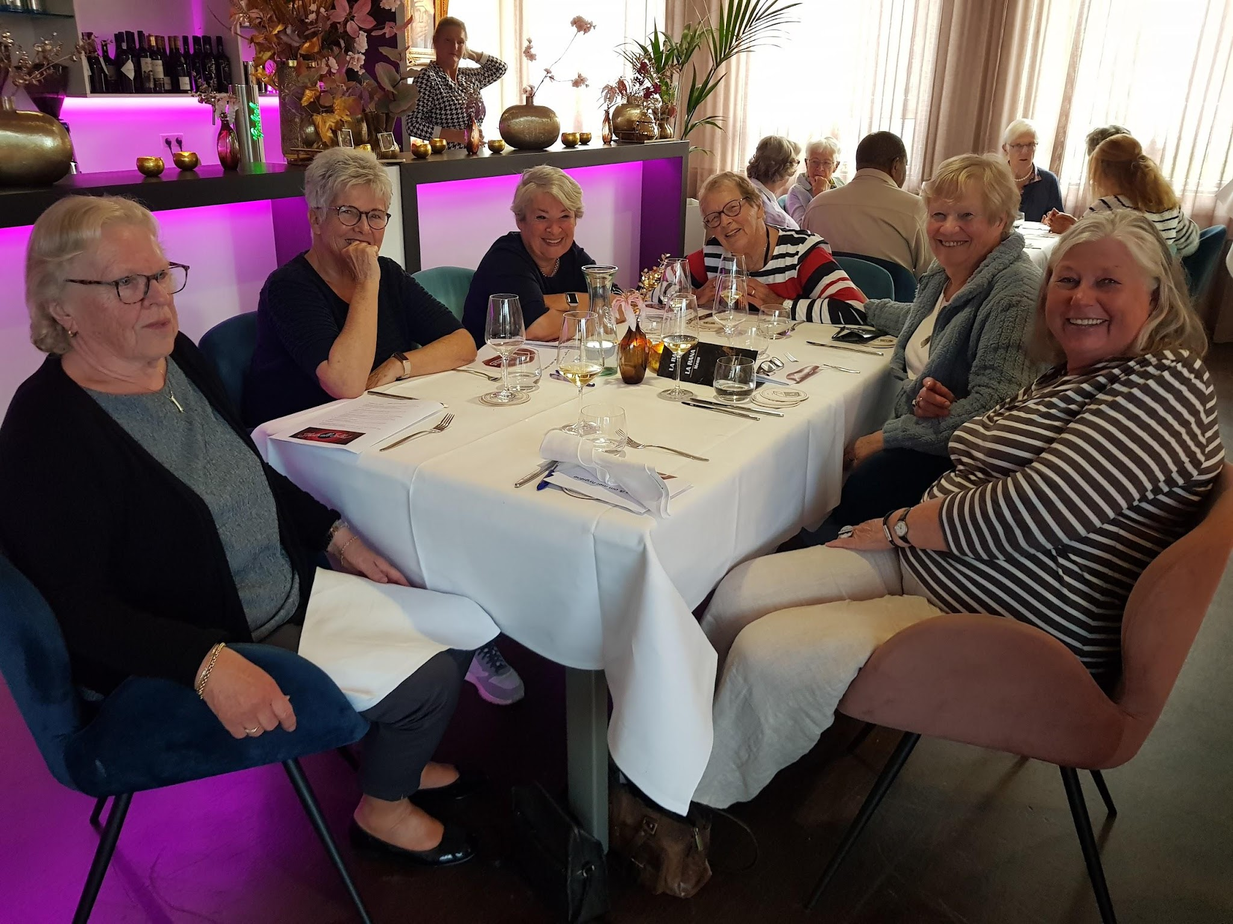

5.4 Netwerk Informele Ondersteuning Rheden, NIO
Het NIO is een platform voor vrijwilligers waar signalen worden besproken, verbindingen worden gelegd en de behoefte aan deskundigheidsbevordering wordt geïnventariseerd en aangeboden.
De Kerngroep NIO doet het concrete werk zoals zorgen dat de signalen op de juiste plek komen, ontmoetings-en netwerkbijeenkomsten organiseren, deskundigheidsbevordering regelen en he
Het aanbod is via de vrijwilligerscoördinator van Ons Raadhuis naar alle vrijwilligers van Ons Raadhuis gegaan. Zij zijn vervolgens vrij of ze op dit aanbod ingaan. Af en toe werd er een foto gestuurd waaruit bleek dat vrijwilligers op een NIO-borrel aanwezig waren of aan een wandeling deelnamen. Een vaak gehoorde reden van vrijwilligers om niet op dit aanbod in te gaan is dat het niet in Velp is.
Er was bijvoorbeeld op netwerkwandeling in Beekhuizen op donderdag 12 juni en zaterdag 13 september een activiteiten- en vrijwilligersmarkt in Rheden. Aan de netwerkwandeling deden wel vrijwilligers van Ons Raadhuis mee, aan de vrijwilligersmarkt niet.

5.5 Incluzio
Sinds 2021 regelt Incluzio het sociaal werk in de gemeente Rheden en bemenst de ‘Vrijwilligerscentrale’ en 'De Vrijwilligersacademie'. Dit ‘onderdeel’ van Incluzio organiseerde in 2025 enkele bijeenkomsten en cursussen voor vrijwilligers.
Er was bijvoorbeeld een training voor het omgaan met ‘lastige’ mensen met trainingsacteurs. Daar deden een tiental vrijwilligers van Ons Raadhuis aan mee en die waren er zeer tevreden over.
Ook voor dit aanbod geldt dat vrijwilligers zelf bepalen of ze op de uitnodigingen ingaan. We kregen niet altijd te horen of te zien of onze vrijwilligers ergens aan deelnamen.

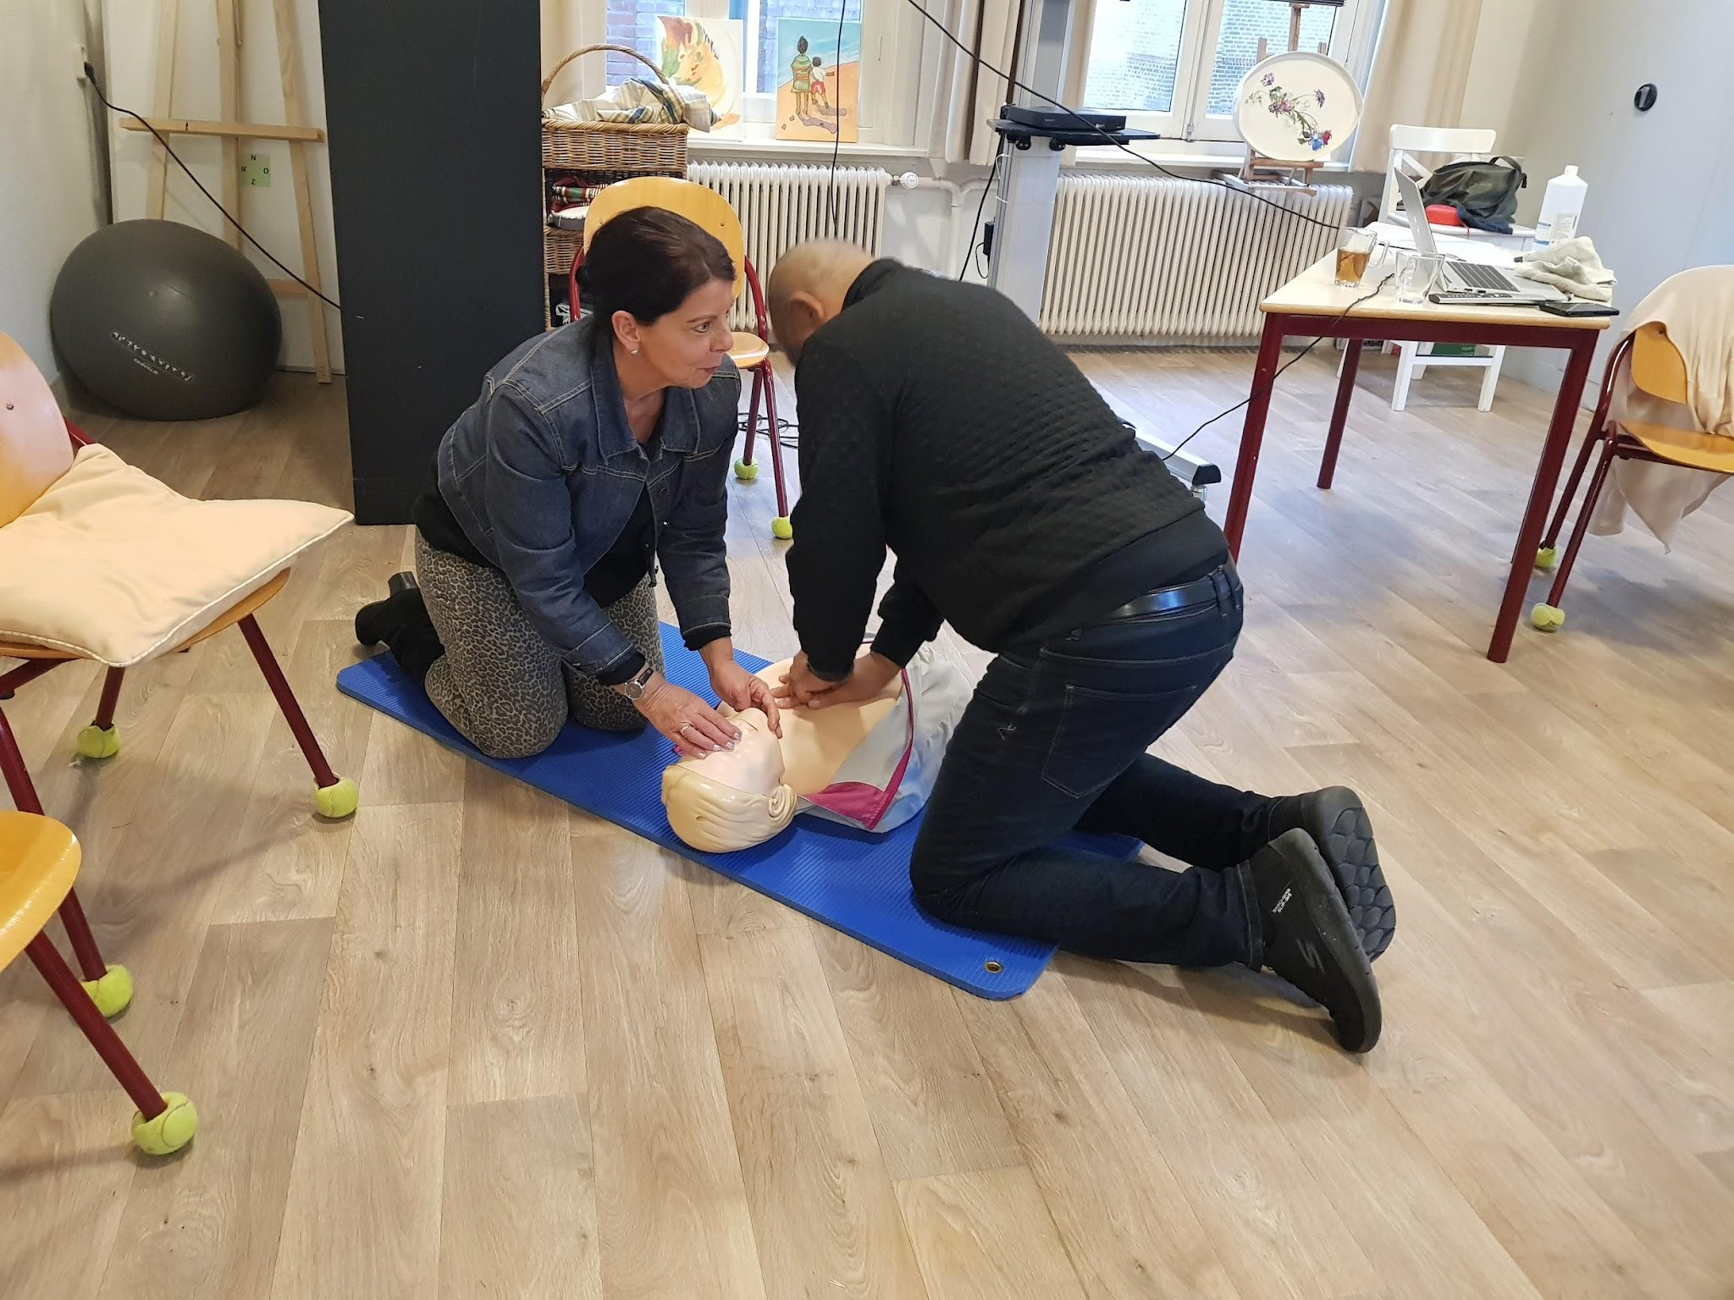
5.6 BHV-herhaling
Op donderdag 13 november 2025 organiseerden we in Ons Raadhuis een BHV-herhaling. Daar namen een medewerker en zeven vrijwilligers aan deel.

6 Team Ons Raadhuis
Het team van Ons Raadhuis bestond in 2025 uit een coördinator (drie dagen per week), twee activiteitencoaches (samen vier dagen per week) en een invalkracht op oproepbasis. De activiteitencoaches werken zelfstandig op de werkvloer en worden ondersteund door vrijwilligers. Dagelijkse afstemming binnen het team vindt plaats via telefonisch contact en schriftelijke rapportages.
De activiteitencoaches vervullen een centrale rol in de begeleiding van deelnemers en vrijwilligers. Zij voeren kennismakings- en intakegesprekken, begeleiden nieuwe deelnemers en vrijwilligers bij hun start en signaleren veranderingen in welzijn, gezondheid en sociale situatie. In 2025 werden 64 intakegesprekken gevoerd. Waar nodig onderhouden de activiteitencoaches contact met mantelzorgers, familieleden en zorgverleners.
Daarnaast stimuleren zij deelnemers om actief deel te nemen aan activiteiten en sociale contacten op te bouwen, zowel binnen als buiten Ons Raadhuis. De activiteitencoach is dagelijks verantwoordelijk voor de gang van zaken op de werkvloer en draagt bij aan een veilige en ondersteunende omgeving voor deelnemers, vrijwilligers en docenten. Dit is van groot belang voor het behoud en de betrokkenheid van vrijwilligers.

6.1 Teamvergaderingen en aanvullende activiteiten
Het team vergaderde in 2025 twaalf keer onder leiding van de coördinator. Daarnaast leverde het team een bijdrage aan diverse extra activiteiten, waaronder open dagen, vrijwilligersbijeenkomsten, presentaties in de regio en deelname aan uitvaarten van betrokken deelnemers en vrijwilligers.

6.2 Scholing en ontwikkeling
2025 was een intensief jaar door het overlijden van meerdere betrokken vrijwilligers en deelnemers. Dit leidde tot extra aandacht voor rouw en afscheid binnen Ons Raadhuis. Het team volgde daarom een scholing over afscheid en rouw, verzorgd door geestelijk verzorger Marianne Brussel van De Eerste Verdieping. Naar aanleiding hiervan zijn duidelijke en eenduidige rituelen ontwikkeld rondom overlijden en afscheid binnen de organisatie.

7 Ons Raadhuis: uitwisseling en samenwerking

Er zijn heel wat initiatieven geweest met organisaties om ideeën en ervaringen van Ons Raadhuis uit te wisselen, Ons Raadhuis te presenteren of mogelijkheden tot samenwerking te onderzoeken.

7.1 Uitdragen initiatief Ons Raadhuis in 2025

Doelgroep | Organisatie | Wanneer | Wie | Wat
burgerinitiatieven | Collectieve kracht | 27-januari online-  overleg | medewerker Benjamin Al Salehy, coördinator* | kennismaking
specialisten in opleiding | Arts en leefstijl | 21 januari 2025 | EB*, coördinator  vz-er* | interviews en filmopnamen
Studenten KUN Radboud | Radboud Onderwijs | 6 februari 2025 | EB | over de vier initiatieven waaronder OR
Medewerkers Thebe | Thebe | 13 februari 2025 | EB | Presentatie Vitaal Ouder worden
burgers NL | AD | 28 februari 2025 | journalist en fotograaf AD  EB, vz-er  coördinator, | input voor artikel over OR
bezoekers congres | BSL Bohn Stafleu en van Loghum | 5 maart 2025 | EB | over de vier initiatieven waaronder OR
Kijkers Tegenlicht | VPRO | 20 maart 2025 | EB | over de vier initiatieven waaronder OR
Huisartsen | WDH Werkgroep Deskundigheidsbevordering Huisartsen | 20 maart 2025 | EB | over de vier initiatieven waaronder OR
bezoekers congres Multimorbiditeit | FMS Federatie Medisch Specialisten | 27 maart 2025 | EB | presentatie waarin OR nadrukkelijk benoemd
bewoners gemeenten Rheden en Arnhem | Omroep Gelderland | 28 maart 2025 | coördinator projectleider  2 podcast maaksters | uitzending op Radio Gelderland
Bewoners Wijk Daalhuizen-Oost Velp | Wijkvereniging Daalhuizen-Oost | 4 april 2025 | vz-er | presentatie over OR
lezers NRC | NRC | 4 april 2025 | journalist  EB, vz-er  coördinator, | dagje meelopen input voor artikel
leden Thebe | Thebe | 8 april 2025 | EB | Presentatie Vitaal Ouder worden
deelnemers congres Zorg en Welzijn | BSL Bohn Stafleu en van Loghum | 14 mei 2025 | EB | over de vier initiatieven waaronder OR
deelnemers Alzheimer Café | Alzheimer Geldermalsen | 20 mei 2025 | EB | Presentatie Vitaal Ouder worden
medewerkers en cliënten Wijkteam Pantein | Pantein | 3 juni 2025 | EB | Presentatie Vitaal Ouder worden
bewoners gemeenten Rheden en Arnhem | Ons Raadhuis | 4 juni 2025 | personeel bestuur vrijwilligers deelnemers | open dag over activiteiten
studenten en docenten Nijenrode | Nijenrode | 5 juni 2025 | EB | over de vier initiatieven waaronder OR
verzekerdengebied Menzis | Menzis- | 24 juni 2025 | vz-er bestuur coördinator | pitch bij prijsuitreiking
ambtenaren | Gemeente Zevenaar | 26 juni 2025 | EB | over de vier initiatieven waaronder OR
bewoners gemeenten Rheden en Arnhem | Ons Raadhuis | 11 en 12 juli 2025 | personeel bestuur vrijwilligers deelnemers | open dagen
lezers NRC | NRC | 18 juli 2025 | journalist  I. Vriezema | 8 interviews met deelnemers OR
mantelzorg-  ondersteuners Utrecht | huisarts Utrecht | 16 september 2025 | EB, coördinator | kennismaken met OR
Zorgmedewerkers Riel | Riel | 26 september 2025 | coördinator  deelnemers  vrijwilligers  vz-er | kennismaken met opzet OR
zorg-bestuurder | SKIPR/BSL | 6 oktober 2025 | EB | over de vier initiatieven waaronder OR
bureaumedewer  ker - assistent | MAX | 27-10-2025 | coördinator act. coach* | oriëntatie op TV-item
vrijwilligers samen doen en vitaliteit commissie | Samendoen Carbauw | 29-10-2025 | coordinator, act coach | inspiratiegesprek
personeel | Zorgvilla’s Heerhugowaard | 30 oktober 2025 | EB | Presentatie Vitaal Ouder worden
NL publiek | MAX | 03-11-2025 | deelnemer  coördinator, act coach | opnames voor item in programma ‘de toekomst is grijs’
bewoners en cliënten | bewoners Wijdemeren | 30 oktober 2025 | EB | Presentatie Vitaal Ouder worden

Overzicht presentaties over Ons Raadhuis
*EB: Ester Bertholet specialist ouderengeneeskunde, initiatiefnemer Ons
vz-er: voorzitter bestuur Ons Raadhuis R. Keverling Buisman - Rentjes
coördinator: coördinator Ons Raadhuis I. Smeenk
act. coach: activiteitencoach Ons Raadhuis

7.2 Samenwerking met Ons Raadhuis

Met een viertal partijen heeft Ons Raadhuis een doorlopende samenwerking:

Ondernemer Ester Bertholet
Bedenker, initiatiefnemer en oprichter van Ons Raadhuis specialist ouderengeneeskunde Ester Bertholet is altijd beschikbaar als vraagbaak en adviseur.

Universiteit Nijmegen
Ons Raadhuis werkt sinds 2020 samen met de onderzoeksgroep van de Radboud Universiteit die gekoppeld is aan de leerstoel Angststoornissen en Depressieve klachten bij ouderen.
In 2025 heeft deze samenwerking met Prof. dr. Gert-Jan Hendriks, Hoogleraar Universiteit Nijmegen, tot de volgende activiteiten geleid:
- maandag 24 maart beoordelen voorlichtingsmateriaal KUN over behandeling met exposure therapie in de huisartsenpraktijk.
- woensdag 8 oktober presentatie ‘Ouderen en psychische klachten’. Dubbelpresentatie van ‘Seniorisme’ door prof. dr. G. J. Hendriks en ‘Onderzoek naar opvattingen van ouderen over ouder worden, psychische klachten en het al dan niet hulp zoeken hierbij’ door drs. S. Meems.
Daarnaast heeft Ons Raadhuis een vragenlijst voor een van de onderzoeken met vragen naar opvattingen over het ouder worden breed verspreid onder deelnemers en vrijwilligers. De titel van de vragenlijst van het onderzoek in 2025 was 'Leeftijd is maar een getal’.

Department of Anesthesiology, Pain and Palliative Medicine.
Op maandag 15 december presenteerde basisarts en ethicus T. Thölking vanh Radboud UMC resultaten van haar onderzoek ‘Keuzes in de gezondheidszorg’. Zij wilde haar resultaten toetsen aan de doelgroep bij wie het onderzoek was uitgevoerd.
Het onderzoek gaat over hoe ouderen (75+), hun naasten en zorgverleners keuzes ervaren en hoe zij deze in de praktijk maken. Dit onderzoek is gedaan door een half jaar lang met ouderen mee te gaan naar alle verschillende afspraken bij zorgverleners en te kijken hoe keuzes in die afspraken gemaakt worden. Daarnaast zijn deze ouderen, hun naasten en hun verschillende zorgverleners geïnterviewd over hoe zij deze keuzes ervaren hebben.
De resultaten: Uit het onderzoek komen vragen naar voren over in hoeverre ouderen het gevoel hebben dat er daadwerkelijk iets te kiezen valt. Vaak hebben ze niet het gevoel dat er keuzes te maken zijn, terwijl ze in de praktijk wel een aantal keuzes maken. Daarnaast zagen we dat er vaak verschillen waren in de overwegingen van patiënten en naasten, maar dat hier weinig aandacht voor was in de spreekkamer. We zagen ook dat er vaak weinig contact was tussen zorgverleners onderling waardoor patiënten en naasten zelf een doorgeefluik werden van informatie. Tot slot zagen we ook vaak dat er beperkt ruimte was om te praten over wat echt belangrijk was voor patiënten en naasten.
In bijeenkomst wilde de onderzoeker in gesprek samen reflecteren op de resultaten van haar onderzoek. Of de resultaten herkenbaar zijn (of niet) en wat hieraan opvalt. Daarnaast of er samen verbeterpunten te bedenken waren voor de gezondheidszorg aan de hand van de resultaten.

Coalitie samen één
Ons Raadhuis nam in 2025 deel aan één (10-02-2025) van de drie bijeenkomsten van de Velpse coalitie ‘Samen één’, voorheen de coalitie tegen eenzaamheid.
De coalitie bijeenkomsten worden georganiseerd en voorgezeten door een medewerker van Incluzio. Aan deze coalitie doen enkele organisaties uit het sociale domein deel zoals MVT, NIO, STOER, Pro Persona, Humanitas, PKN, de Eerste Verdieping, Woonzorgnet, Vier het leven. Het contact met deze organisaties is voor Ons Raadhuis zeer waardevol. Ons Raadhuis heeft meegewerkt aan de deelprojecten: ‘Vervoer op maat’ en ‘Brugvrijwilliger’.

Seniorweb
Sinds juni 2022 is Ons Raadhuis een officiële leslocatie van Seniorweb. De vrijwilligers van de Seniorweb computersoos zijn ambassadeurs van Seniorweb en volgen de jaarlijkse trainingen die Seniorweb aanbiedt. En indien mogelijk sluit Ons Raadhuis aan bij een landelijk thema van Seniorweb.

Overige samenwerkingspartijen
Ons Raadhuis wil goed ingebed zijn in het sociale domein. En wil dan ook graag samenwerken met andere partijen en organisaties. Deze tabel geeft een overzicht van dit overleg.
Overleg met samenwerkingspartijen
Organisatie | Wanneer en waar | Wie | Wat
NIO en MVT | 17 maart 2025 | coördinatoren | afstemming projecten
Omroep Gelderland | 28 maart 2025 | deelnemers Podcast-project | uitzending over podcastproject
SEPS | 31 maart 2025 | beleidsmede  werker | bespreking spreekuur paramedicus in OR
POGB | 31 maart 2025 | praktijkverpleeg  kundigen | beoordelen concept-flyer over rijvaardigheid bij dementie
P. van der See | 8 april 2025 | ergotherapeute | verkennen mogelijkheden samenwerking
Innoforte | 8 april 2025 | casemanagers | verkennen mogelijkheden samenwerking
NIO en MVT | 14 april 2025 | coördinatoren | afstemming projecten
STOER | 9 mei 2025 | coördinator Ingrid Smit | kennismaking
SWOA | 27 augustus en 6 november 2025 | dir. S. Swart | kennismaking en mogelijke samenwerking onderzoeken
ZOOMERIJ | 19 september | programma-coördinator Petra Koenen | kennismaking en mogelijke samenwerking onderzoeken
Sociaal Café | 6 november | vz-er en coördinator | netwerken

7.3 Stage of student

Stage
Beweegagogie van het Graafschap College te Doetinchem.
In november 2024 startte de stage van een afstudeerstudent van de opleiding Beweegagogie van het Graafschap College te Doetinchem. Hij had als projectopdracht het ontwikkelen van een beweegmodule met de thema's vanuit de valpreventie erin verweven.
Vanaf Hij hielp enkele weken mee met de vrijdagmiddag les Bewegen Maar. Op vrijdagmiddag 21 februari presenteerde hij zijn module ‘Valpreventie’. Enkele weken later gaf hij vier weken de les Bewegen Maar om de module uit te proberen.
Eind maart presenteerde de stagiair zijn definitieve module. Ons Raadhuis kreeg de module overhandigd, zodat de docenten Bewegen Maar de map ook kunnen gebruiken als inspiratie oefeningen. De docenten kunnen daarmee hun arsenaal aan valpreventie-oefeningen, waar ongeveer 50% van de les Bewegen Maar uit bestaat, aanvullen.
De deelnemers vonden het erg leuk om een jong mens verder op weg te helpen. En waren erg tevreden over zijn lessen.

Praktijkschool Dieren
In 2025 is er één stage geweest en wel door een leerling van praktijkschool Dieren. Op vrijdag 31 oktober kwamen de begeleider van school en stagiaire Nina kennismaken. Haar stage startte op vrijdag 7 november en loopt door in 2026.

Studenten HAN
In mei 2025 kwam een groep studenten van de opleiding Industrieel Product Ontwerp naar Ons Raadhuis om een tiental mensen te interviewen. Deze groep deed onderzoek naar Parkinson.
Op dinsdag 20 mei werden mensen geïnterviewd naar hun ideeën over een Parkinson armband en maandag 26 mei over een Pillen-hulpapparaat.

8 Ontwikkeling organisatie

8.1 Activiteiten bestuur
Het bestuur van Ons Raadhuis heeft naast haar bestuurlijke taak ook een uitvoerende taak, zoals het ontwikkelen van visie en beleid en het aanschrijven van fondsen voor het aanvragen van subsidies. Ze heeft in 2025 zeven keer vergaderd
( 27/1; 24/3; 13/5; 30/6; 1/9 ; 27/10 en 15/12). Tijdens het bestuurlijk overleg werden een aantal vaste agenda-onderwerpen behandeld.
- Jaarrekening 2024
- Jaarverslag 2024
- Kwartaalcijfers en mogelijke bijsturing financiën
- Financieringsbronnen Ons Raadhuis
- Projecten, subsidieaanvragen
- PR en relatiebeheer
- HRM
- Begroting 2026

8.2 HRM
Omdat coördinator Irma Smeenk op 7 mei 2026 de pensioengerechtigde leeftijd bereikt en per ingang van die datum met pensioen gaat heeft het bestuur in december 2025 de vacature opengesteld en een aantal sollicitatiegesprekken gevoerd. Eind december volgde een afrondend gesprek met een geschikte kandidaat, zodat in januari 2026 de arbeidsovereenkomst met Karen van Beers getekend kon worden en zij per 1 april 2026 in dienst treedt als coördinator van Ons Raadhuis.

8.3 Team
Voor het team was het een zwaar jaar omdat er relatief gezien veel mensen stierven. Onder de overledenen een drietal initiatiefrijke en levenslustige vrijwilligers. Hun overlijden zorgde voor het wegvallen van vijf populaire en goed bezochte activiteiten in het weekrooster.
Het team kwam er achter dat er nog geen duidelijke rituelen waren in Ons Raadhuis voor rouw en afscheid. Op dinsdag 28 oktober ontvingen zij een scholing over afscheid en rouw door geestelijke verzorger Marianne Brussel van de Eerste Verdieping. Dankzij deze scholing is er een betere en eenduidige vorm gekomen voor het afscheid van een deelnemer of/en vrijwilliger.
De klusjesman heeft een mooi plankje gemaakt voor een rouwfoto met écht kaarsje.

8.4 Huisvesting
Het bestuur heeft in principe een jaarlijks overleg met het bestuur van De Eusebius Parochie, waarin huisvestingszaken, energiehuishouding etc. worden besproken. Op 23 april 2025 kwamen de besturen op Ons Raadhuis voor overleg bijeen. Aanwezig Wil ten Hoedt secretaris bestuur Eusebius Parochie, Dick Mol voorzitter Locatieraad, Rita Keverling Buisman voorzitter bestuur Ons Raadhuis, Petra van Stijn penningmeester Ons Raadhuis. De financiële situatie blijft zowel voor de parochie als geheel en de OLVV Visitatiekerk in Velp in het bijzonder zorgelijk. Ook de exploitatie van Ons Raadhuis staat door de dreigende gemeentelijke bezuinigingen in het “sociaal domein” onder grote druk. Het aanboren van extra inkomsten door onderverhuur van de ruimtes in de avonduren zou een aanvulling kunnen bieden. Helaas werd dit verzoek wederom niet door het parochiebestuur gehonoreerd, waarbij tot onze teleurstelling een serieuze motivatie inzake deze weigering ontbrak. De dagelijkse werkrelatie met de vertegenwoordiger van de locatie raad van de OLVV kerk in Velp is uitstekend.

8.5 Samenwerking met de gemeente Rheden
Onze vaste gesprekspartner bij de gemeente Rheden, beleidsmedewerkster sociaal domein Bianca Roelink nam afscheid bij de gemeente. In de vacature werd in 2025 niet voorzien. De in 2024 voorziene bezuinigingen op het sociaal domein in 2025 en verder hadden voor grote maatschappelijke en politieke onrust gezorgd. Om te onderzoeken of er bezuinigingen via samenwerking van organisaties in het sociale domein bereikt kunnen worden en om meer maatschappelijk draagvlak te creëren, organiseerde de gemeente verkennende en inventariserende bijeenkomsten in het nieuw geopende gemeentehuis op 15 januari, 20 maart en 23 april. Ons Raadhuis werd vertegenwoordigd door coördinator Irma Smeenk en voorzitter bestuur Rita Keverling Buisman.
Voorzitter nam deel aan het ‘Velpse dorpshuizen’ overleg op 12/3; 2/4; 14/5; 13/8; 15/11 en 10/12. Deze overleggen stonden dit jaar vooral in het teken van de dreigende bezuinigingen; samenwerking. Vaak waren ook de bij de dorpshuizen betrokken ambtenaar en dorpscoaches van Incluzio aanwezig.

8.6 Werving Gelden
Het bestuur verzocht de coördinator om een Werkgroep te starten die een initiatief Vrienden van Ons Raadhuis beter vorm zou kunnen geven. Deze werkgroep werd gestart en kwam op woensdag 12 februari voor het eerst bij elkaar.
De werkgroep initieerde veel zaken:
- organisatie van Open Dagen voor het werven van deelnemers, vrijwilligers en Vrienden van Ons raadhuis op 4 juni en 11 en 12 juli
- een brief met informatie speciaal gericht op Vrienden van Ons Raadhuis
- overleg met een PR-specialist over aanpassingen aan de site.
De Werkgroep kwam bij elkaar op 12 februari, 26 maart, 21 mei, 11 juni en 13 augustus. Door de open dagen nam het deelnemersaantal significant toe. De actie Vrienden van Ons Raadhuis leverde niet geheel op wat we ervan verwachtten. In 2026 zal dit initiatief opnieuw opgepakt worden met als doel verder te verbeteren.

8.7 Verantwoording werving fondsen
Elk jaar voor 1 juni Inhoudelijk en financieel verslag naar de gemeente Rheden. In 2025 gedaan op 27 mei 2025.
Verantwoording Podcast Project naar fonds RCOAK, een zeer oud Amsterdams Vermogensfonds. Verantwoording gestuurd op 10 april 2025.
Verantwoording van gecombineerde gift van de Dullerts Stichting en van de Nicolaï Broederschap voor activiteiten voor deelnemers van Ons Raadhuis.
Verantwoording gestuurd op 11 februari 2025.

8.8 Samenstelling bestuur per 31 december 2025
Mevrouw Rita Keverling Buisman-Rentjes voorzitter
Mevrouw Loes Koster, penningmeester
Mevrouw Reinette van der Wolde, secretaris
Mevrouw Petra van Stijn, bestuurslid adviseur penningen
De heer Marc Broeren, bestuurslid personeel en organisatie
De heer Roelf Jan Dijkhuizen bestuurslid adviseur fondsen

8.9 Ridders
Op 25 april 2025 werden aan voorzitter en penningmeester van het bestuur van Ons Raadhuis ridderordes uitgereikt door burgemeester C. van Eert.

9 PR Ons Raadhuis

9.1 Persberichten
Twee medewerkers en de vrijwilliger PR schreven persberichten. De vrijwilliger bood ze aan bij een groep kranten:
- de Gelderlander (papieren en digitale krant voor Arnhem en regio)
- de Arnhemse Koerier (papieren regionale krant)
- Regiobode (papieren regionale krant gemeente Rheden)
- Rheden Nieuws (digitale krant gemeente Rheden)
- In de Roos (papieren krant Rozendaal)
De meeste persberichten werden geplaatst.

9.2 Nieuwsbrieven
In 2025 is er in elke maand een nieuwsbrief verschenen, in totaal 12. De vrijwilliger PR maakte een digitale en een papieren versie. De papieren versie ligt in 25-voud in Ons Raadhuis en wordt meegenomen. De papieren Nieuwsbrief wordt ook naar gemiddeld 10 adressen opgestuurd. Het gaat om mensen die niet vaak (kunnen) komen en toch op de hoogte willen blijven van aanbod van en ontwikkelingen in Ons Raadhuis.
In 2025 had de digitale Nieuwsbrief 427 abonnees.

9.3 Filmkrant
In 2025 is er drie keer een Filmkrant verschenen. In deze krant die zowel een papieren als een digitale versie heeft, staan de films die in een kwartaal in Ons Raadhuis te bekijken zijn. Omdat we ons niet kunnen permitteren voor uitzendrechten te betalen zijn deze vertoningen huiskamervoorstellingen, waar we geen publieke PR voor voeren.
Er waren dit jaar maar drie versies omdat een van de film-presentatoren ziek werd en bijna ruim een kwartaal uitgeschakeld was.
De Filmkrant had in 2025 77 abonnees.

9.4 Websites
Ons Raadhuis heeft een eigen website www.onsraadhuis.com die door twee medewerkers en de vrijwilliger PR worden bijgehouden. Er is een betaalde webmaster betrokken.
Daarnaast zorgt een medewerker ervoor dat het aanbod van activiteiten op www.wegwijsinrhedenrozendaal.nl zo actueel mogelijk wordt gehouden.
Bij het onderhouden van deze websites ligt de prioriteit bij de eigen website.

9.5 Reclame-uitingen Ons Raadhuis
Ons Raadhuis heeft flyers met algemene informatie over Ons Raadhuis. Die liggen op allerlei strategische plekken als in de gezondheidscentra, bij ergotherapeuten, diëtisten, opticiens, pedicures, kappers. En bijvoorbeeld de Vegro, de winkel voor hulpmiddelen in de Hoofdstraat van Velp. We hebben geen menskracht om de stapels ‘actief’ bij te houden. We brengen nieuwe flyers wanneer er om gevraagd wordt of wanneer deelnemers het signaleren en aan ons doorgeven.

9.6 Bijzondere PR-momenten
21 februari kwam een groep van nascholingsinstituut voor specialisten ‘Arts en leefstijl’ naar Ons Raadhuis op zoek naar uitspraken over 'Vitaal ouder worden’. Dit leverde een prachtige korte video op die op onze site staat
https://onsraadhuis.com/2025/03/10/vitaal-ouder-worden/
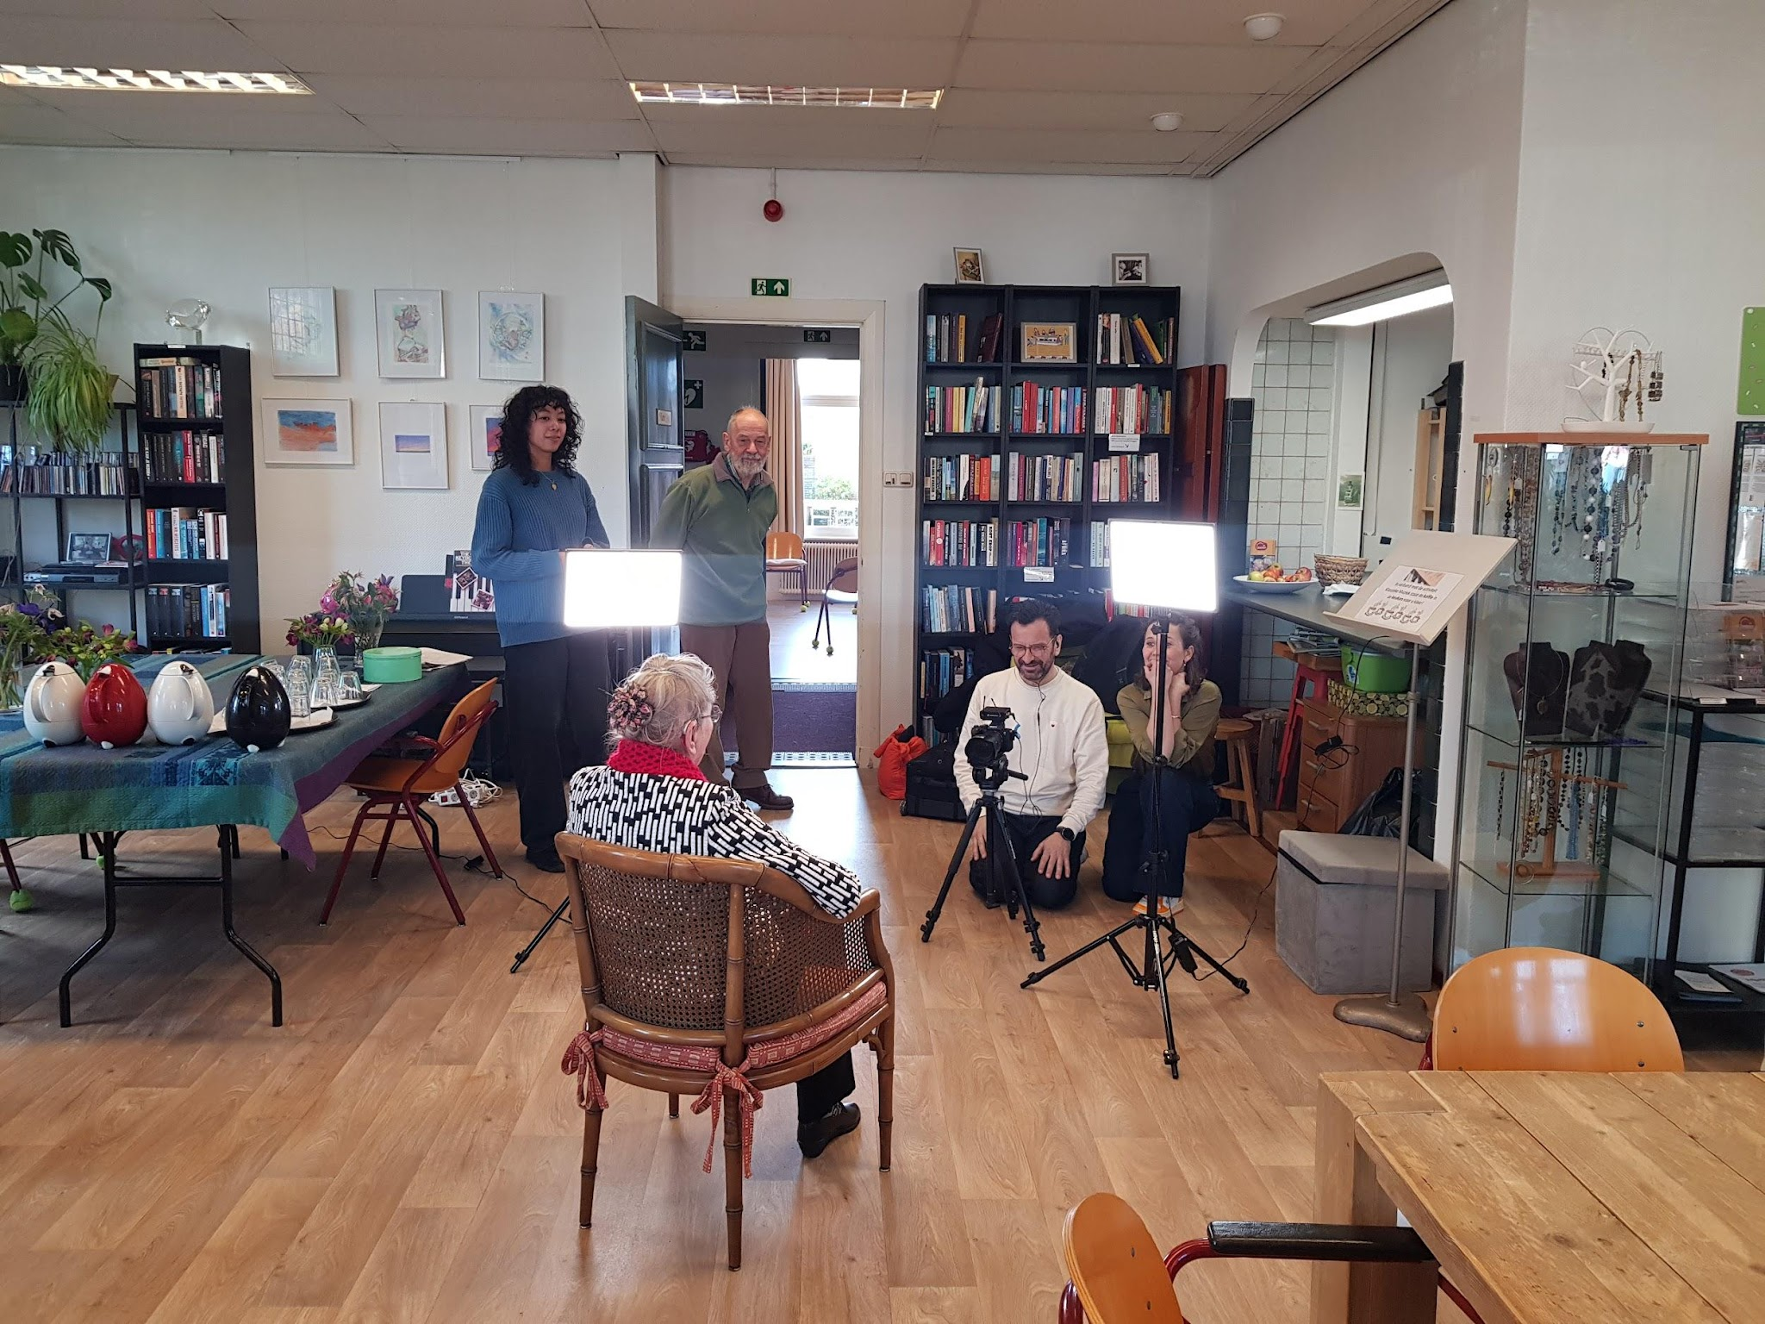
28 februari kwamen een journalist en fotograaf van het Algemeen Dagblad naar Ons Raadhuis om initiatiefneemster Ester Bertholet te interviewen. Maar ook om input te halen voor een artikel over Ons Raadhuis. Dat leverde op 15 maart een twee-pagina-groot artikel in het algemene deel van alle regionale dagbladen op. De titel van het artikel ‘In dit dorp hebben ze dé oplossing gevonden waardoor ouderen langer thuis kunnen blijven wonen'.

Op 4 maart bezocht NRC-journalist Ingmar Vriesema Ons Raadhuis. Nadat hij een artikel over de Praktijk Ouderengeneeskunde Bertholet was hij nieuwsgierig geworden naar Ons Raadhuis. Er verscheen eind maart een 2 ½ pagina groot artikel in de zaterdagbijlage van NRC met de titel ‘In de oude pastorie in Velp vinden ouderen hun thuisgevoel terug’.

Op 4 juni en 11 en 12 juli organiseerde Ons Raadhuis Open dagen. Het waren vooral in juli drie druk bezochte dagen waar veel vrijwilligers aan meewerkten.
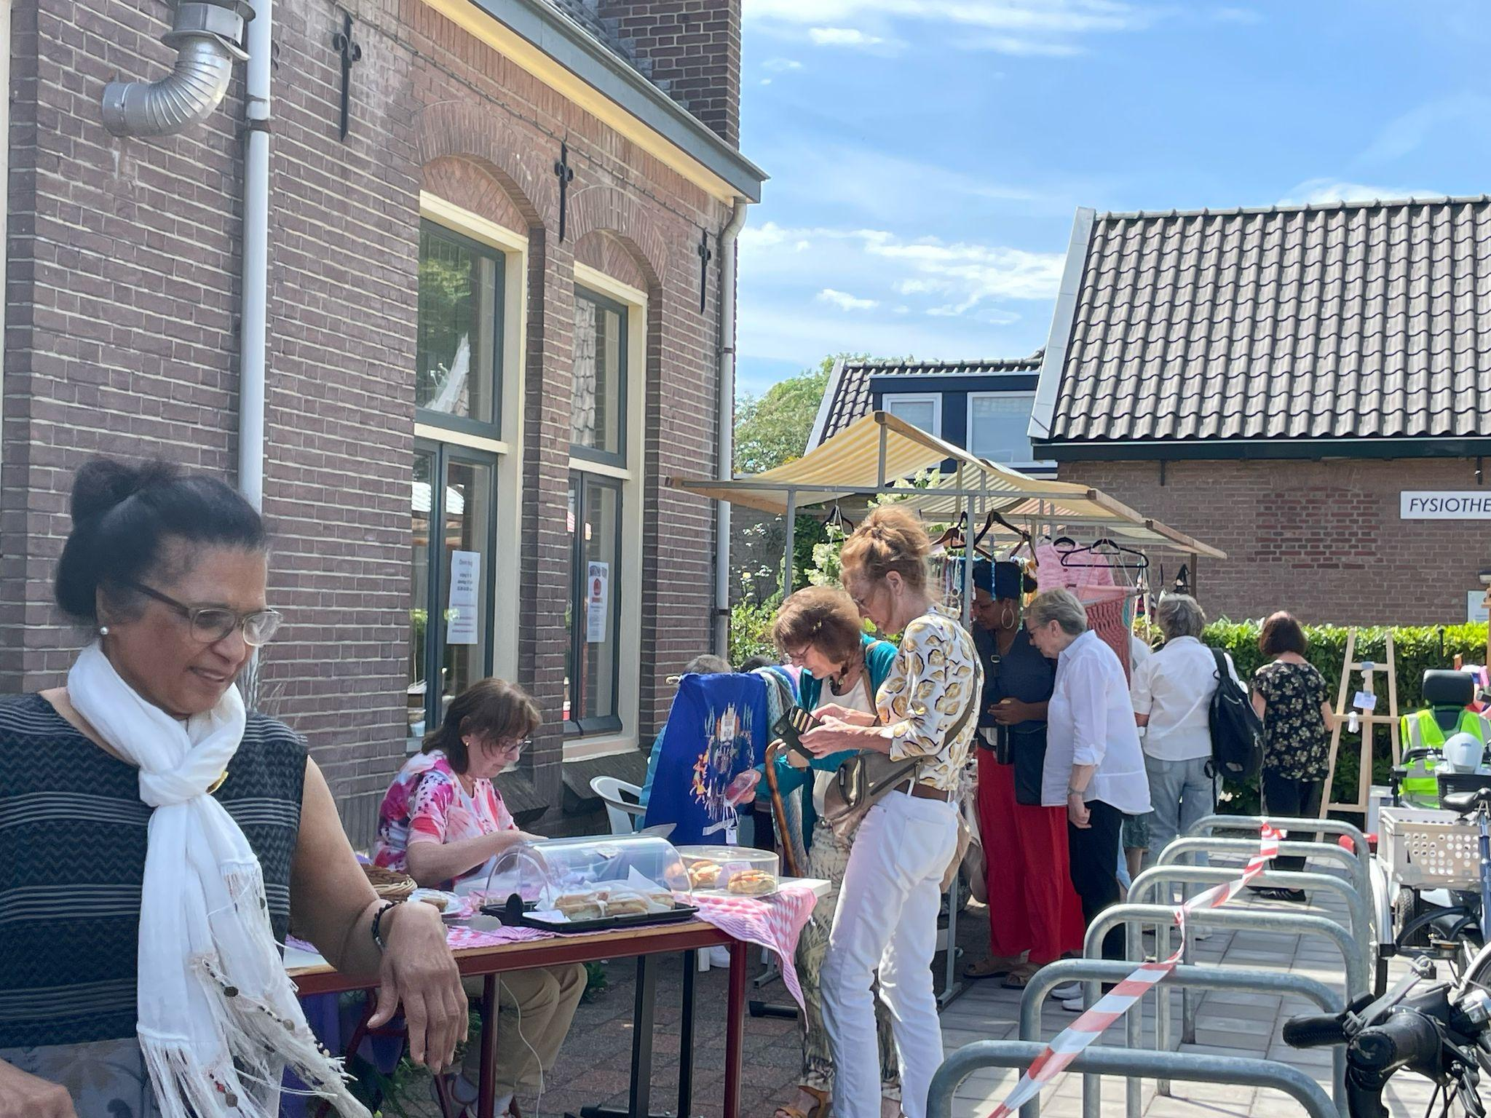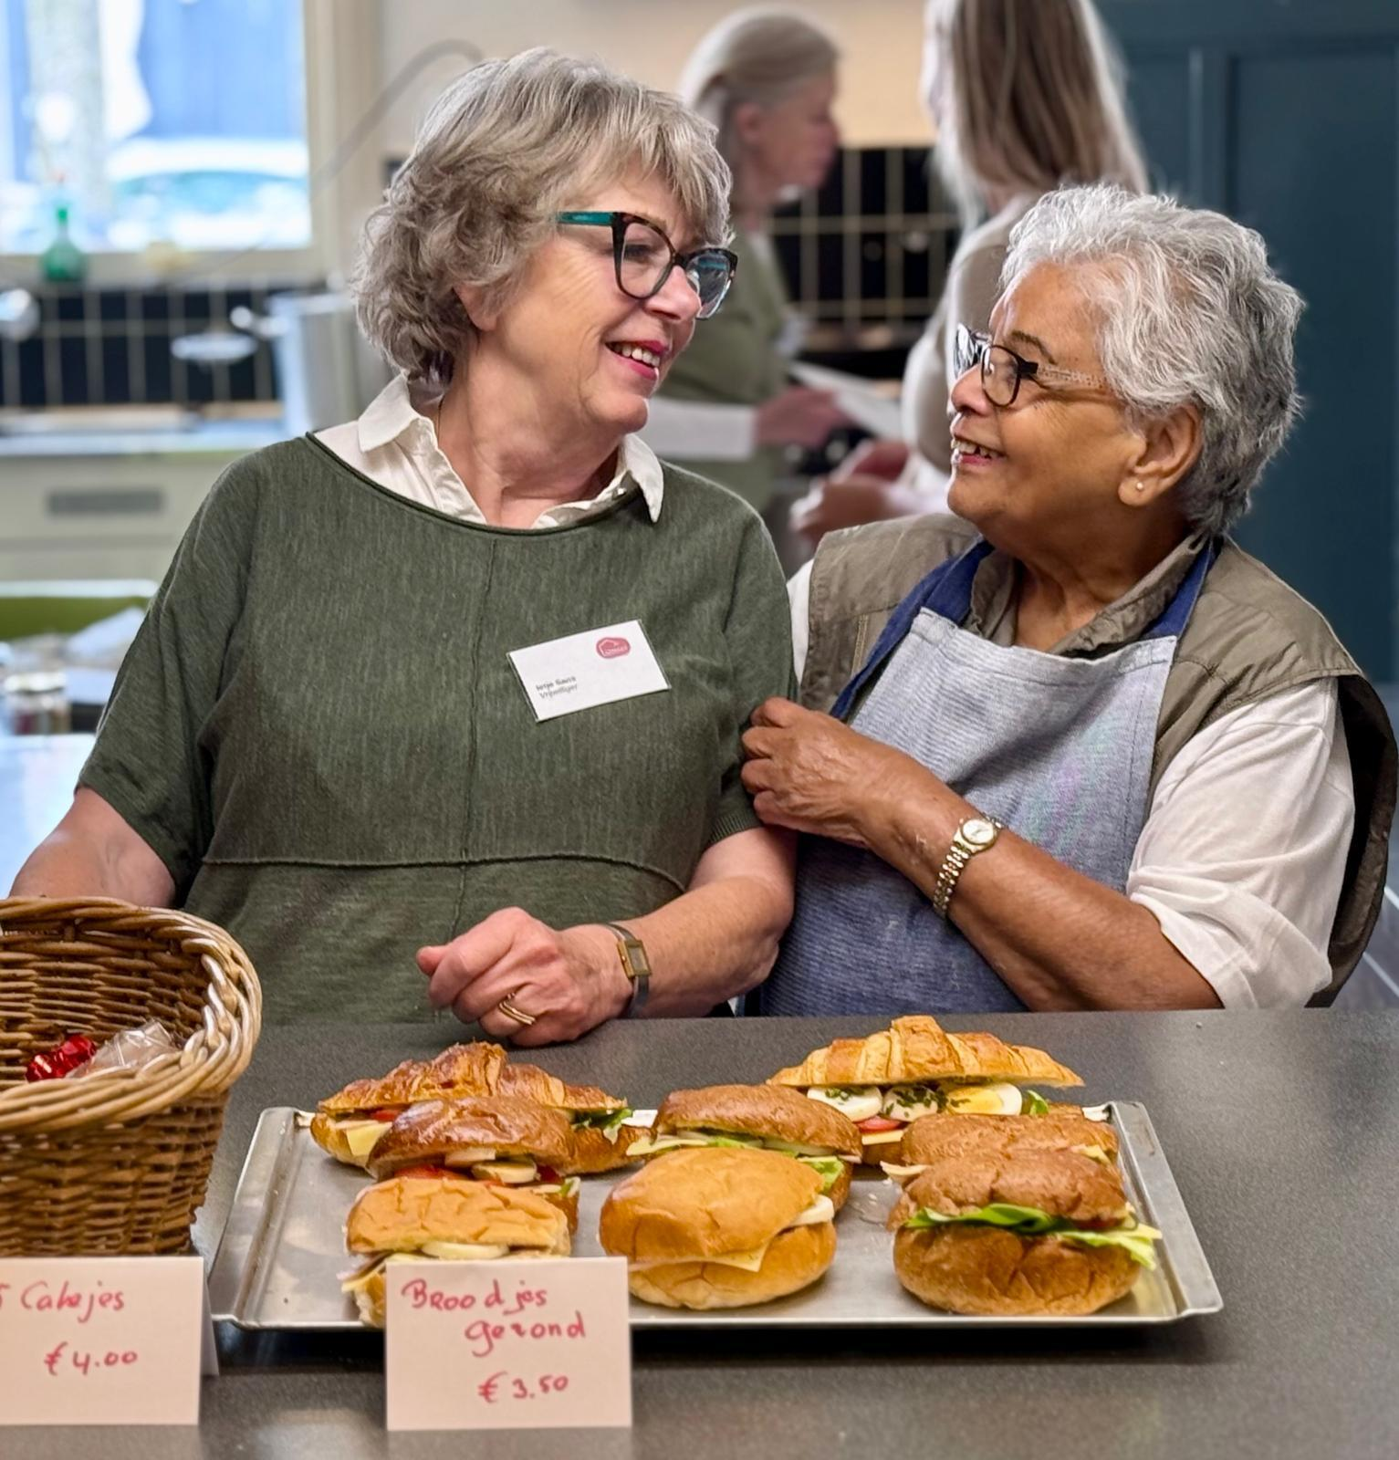
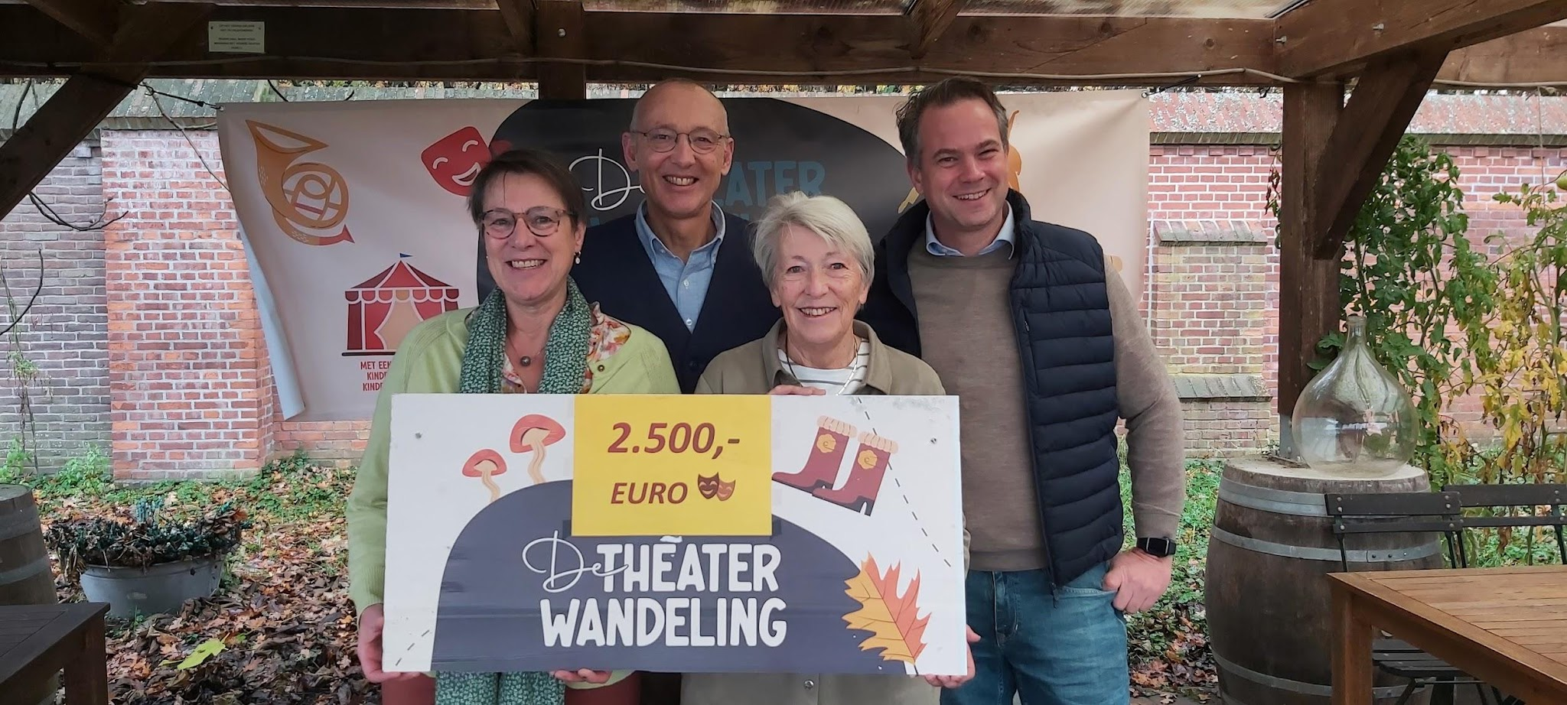
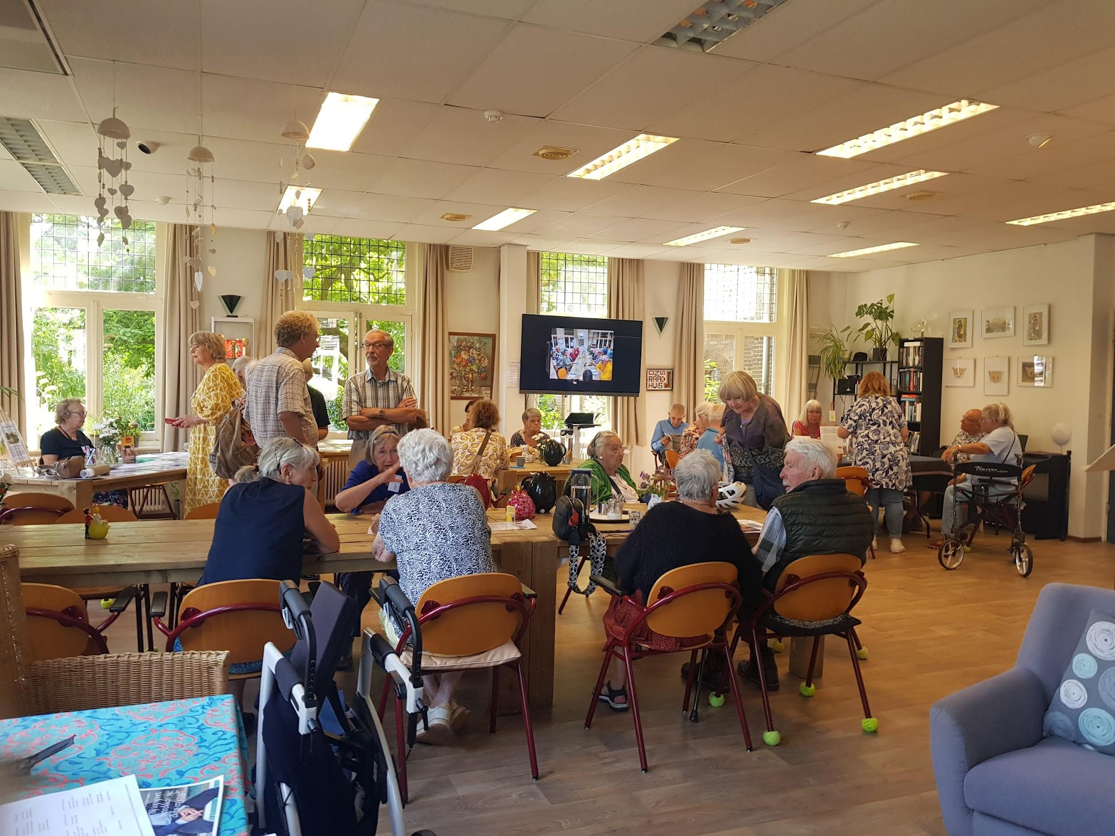

Op 20 juni ontving Ons Raadhuis van het Menzis Fonds uit handen van de voorzitter van de Raad van Bestuur Wouter Bos een cheque van € 1000,- euro voor het project ‘Samen gezond koken Samen gezond eten’.
Op 15 november ontving Ons Raadhuis uit handen van de voorzitter van Rotary Rheden Rozendaal en Rotary Rozendaal Veluwezoom een cheque van € 2500,- euro als opbrengst van de Theaterwandeling 2025 op 21 september.

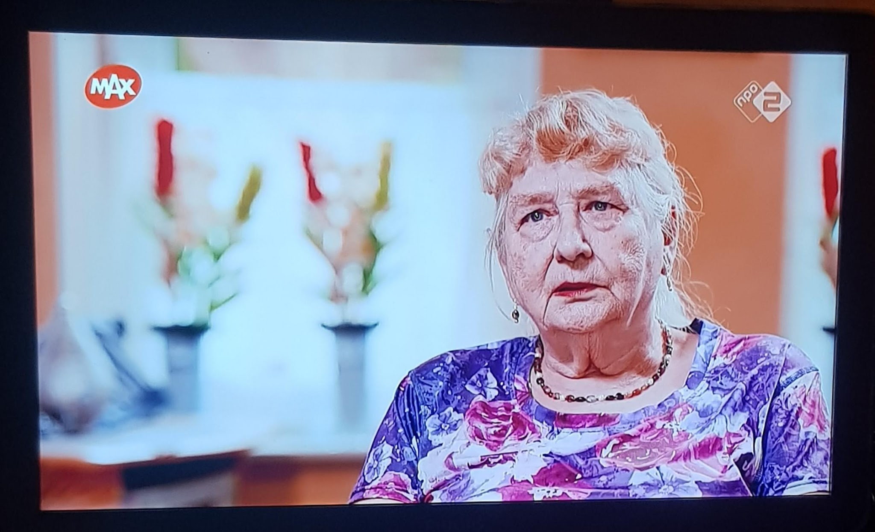
Op maandag 3 november maakten een regisseur, een geluidsman en een cameraman opnamen voor het programma ‘De toekomst is grijs’ van MAX. In deze aflevering speelde deelneemster en vrijwilligster Corrie Wagner de hoofdrol. De aflevering werd op 8 december uitgezonden.
De aflevering van dit programma waarvan het item over Corry Wagner een onderdeel is staat online https://onsraadhuis.com/2026/01/17/de-toekomst-is-grijs/

Aantal deelnemers aan activiteiten in 2025 Bijlage 1
In 2025 is 14.826 keer een activiteit uitgevoerd. Bij een openstelling van 46 weken is dat gem. 322 keer per week, en met 222 dagen open 67 keer per dag. ‘Een activiteit is uitgevoerd’ betekent meestal deelname aan een activiteit uit het rooster. Maar soms is het ook een bezoek voor koffie en een praatje of gesprek, het lezen van de krant of een vrijwilliger die actief is geweest.
Boven de streep: totaal aantal deelnemingen - Onder: gemiddeld per bijeenkomst
Maandag  42 weken |  | Dinsdag  45 weken |  | Woensdag  46 weken |  | Donderdag  45 weken |  | Vrijdag  44 weken
yoga | 545 | tai chi | 446 | kleuren voor volwassenen | 345 | thema  ge  sprek | 240 | yoga | 382
yoga | 13 | tai chi | 10 | kleuren voor volwassenen | 8 | thema  ge  sprek | 6 | yoga | 9
Ki | 237 | Beweeg Maar | 629 | Tablet  cursus/  Theater | 159 | Klassieke muziek | 227 | lezing/project | 173
Ki | 7 | Beweeg Maar | 14 | Tablet  cursus/  Theater | 5 | Klassieke muziek | 23 | lezing/project | 6
crea  tiefkleuren | 266 | Lunch | 416 | lunch | 458 | BridgeGoed gsprek | 317 | lunch | 583
crea  tiefkleuren | 6 | Lunch | 9 | lunch | 10 | BridgeGoed gsprek | 8 | lunch | 13
Lunch | 399 | Medi  tatie | 247 | Tijd voor taal | 120 | Lunch | 291 | voorle  zen | 153
Lunch | 9 | Medi  tatie | 6 | Tijd voor taal | 5 | Lunch | 7 | voorle  zen | 4
Hand  werken | 489 | SolLaSiDo zingen | 542 | Compu  tersoos | 191 | Spelle  tjesmiddag | 334 | Bewegen Maar | 481
Hand  werken | 12 | SolLaSiDo zingen | 12 | Compu  tersoos | 4 | Spelle  tjesmiddag | 8 | Bewegen Maar | 12
Siera  den  repair  café | 32 | Wandel  club | 104 | Film/  lezing | 129 | Divers Poëzie | 181 | vrijdagmiddagborrel | 948
Siera  den  repair  café | 2 | Wandel  club | 4 | Film/  lezing | 9 | Divers Poëzie | 8 | vrijdagmiddagborrel | 22
linedance | 214 | Schilderen | 332 | Warme maaltijd | 183 | Film/ boek  club | 59
linedance | 7 | Schilderen | 7 | Warme maaltijd | 10 | Film/ boek  club | 6
Denkgesprekken | 144 | spreek  uren | 20
Denkgesprekken | 9 | spreek  uren | 1
los bezoek en vrijw. | 789 | los bezoek en vrijw. | 666 | los bezoek en vrijw | 813 | los bezoek en vrijw. | 556 | los bezoek en vrijw. | 786
los bezoek en vrijw. | 19 | los bezoek en vrijw. | 15 | los bezoek en vrijw | 18 | los bezoek en vrijw. | 12 | los bezoek en vrijw. | 22
Totaal | 3115 | totaal | 3402 | totaal | 2398 | Totaal | 2205 | totaal | 3706
gem. per dag | 74 | gem. per dag | 76 | gem. per dag | 52 | gem. per dag | 49 | gem. per dag | 84

